建设项目生态环境影响报告表
（污染影响类）

项目名称：黑龙江省沃科丰农业科技有限公司新建项目
建设单位（盖章）：黑龙江省沃科丰农业科技有限公司
编制日期：2026年9月

中华人民共和国生态环境部制
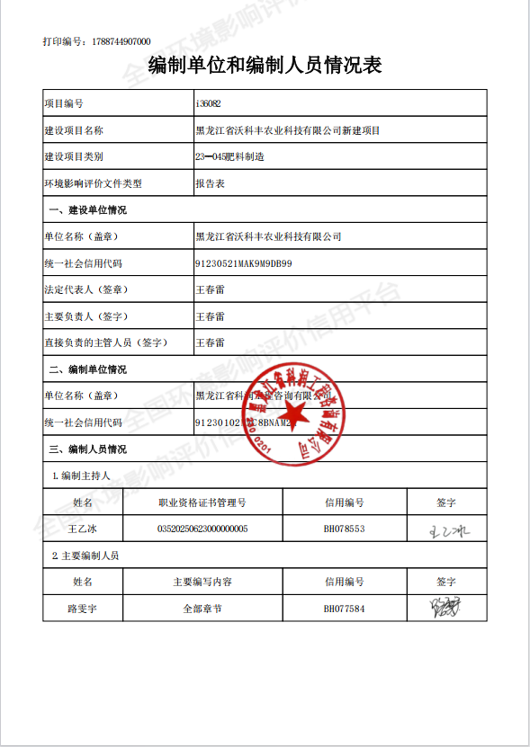
目 录
一、建设项目基本情况 1
二、建设项目工程分析 13
三、区域环境质量现状、环境保护目标及评价标准 21
四、主要环境影响和保护措施 26
五、环境保护措施监督检查清单 38
六、结论 40
附表 41
附图1地理位置图 42
附图2平面布置图 43
附图3 厂界四周照片 44
附图4 大气环境保护目标 45
附图5 风险评价范围 46
附件1营业执照 47
附件2土地证明 48
附件3检测报告 52
附件4 总量计算说明 56
附件5 黑龙江省生态环境分区管控数据应用平台分析报告 57
附件6证明 63
附件7环境风险专项评价报告 64
1.总论 65
2. 编制依据 66
3. 环境风险评价目的 67
4. 项目概况与工程内容 68
5. 风险调查 70
6.环境风险潜势初判 73
7.风险识别 78
8.源项分析 83
9.风险预测与评价 84
10.环境风险管理 90
11.评价结论与建议 96

一、建设项目基本情况
建设项目  名称 |  | 黑龙江省沃科丰农业科技有限公司新建项目
项目代码 |  | /
建设单位  联系人 |  | 王春雷 | 联系方式 | 18204695462
建设地点 |  | 黑龙江省双鸭山市四方台区河东街道
地理坐标 |  | （131度10分43.228秒，46度43分11.151秒）
国民经济  行业类别 |  | C2621氮肥制造 | 建设项目  行业类别 | 二十三、化学原料和化学制品制造业 26 ，45.肥料制造 262
建设性质 |  | 新建（迁建）  改建  扩建  技术改造 | 建设项目  申报情形 | 首次申报项目  不予批准后再次申报项目  超五年重新审核项目  重大变动重新报批项目
项目审批  （核准/备案）部门（选填） |  | 无 | 项目审批  （核准/备案）  文号（选填） | 无
总投资  （万元） |  | 200 | 环保投资  （万元） | 15
环保投资占比（%） |  | 7.5 | 施工工期 | 2026年10月-2026年11月
是否开工建设 |  | 否  是 | 用地（用海）  面积（m²） | 16716
专项评价设置情况 |  | 根据《建设项目环境影响报告表编制技术指南（污染影响类）（试行）》，土壤、声环境不开展专项评价，地下水原则上不开展专项评价。项目专项设置情况参照表1-1。  表1-1专项评价设置情况一览表  根据上表分析可知，本项目无需开展专项评价工作。
  专项评价类别 | 设置原则 | 本项目情况 | 是否设置专项
  大气 | 排放废气含有毒有害污染物①、二噁英、苯并[a]芘、氰化物、氯气且厂界外500米范围内有环境空气保护目标②的建设项目。 | 本项目产生的废气主要为颗粒物，不涉及大气专项设置原则中提及的有毒有害物质。 | 否
  地表水 | 新增工业废水直排建设项目（槽罐车外送污水处理厂的除外）；新增废水直排的污水集中处理厂。 | 本项目不属于工业废水直排建设项目以及废水直排的污水集中处理厂。 | 否
  环境风险 | 有毒有害和易燃易爆危险物质存储量超过临界量③的建设项目。 | 本项目危险物质存储量超过临界量，需要做风险专章。 | 是
  生态 | 取水口下游500米范围内有重要水生生物的自然产卵场、索饵场、越冬场和洄游通道的新增河道取水的污染类建设项目。 | 本项目不涉及取水口下游500米范围内有重要水生生物的自然产卵场、索饵场、越冬场和洄游通道。 | 否
  海洋 | 直接向海排放污染物的海洋工程建设项目。 | 本项目不属于向海洋排放污染物的海洋工程建设项目。 | 否
  注：①废气中有毒有害污染物指纳入《有毒有害大气污染物名录》的污染物（不包括无排放标准的污染物）。
  ②环境空气保护目标指自然保护区、风景名胜区、居住区、文化区和农村地区中人群较集中的区域。
  ③临界量及其计算方法参考《建设项目环境风险评价技术导则》（HJ 169）附录B、附录C。
规划情况 |  | 经核查确认，黑龙江省沃科丰农业科技有限公司厂区位于双鸭山市四方台区河东街道，地处四方台区内的双鸭山市绿色食品及新材料产业园。根据现行优化整合方案，该园区已纳入本次调整范围，该公司所在地块已明确拟调出双鸭山市绿色食品及新材料产业园的管辖范围
规划环境影响评价情况 |  | 无
规划及规划环境影响评价符合性分析 |  | 无
其他符合性分析 | 1、产业政策符合性分析  本项目为氮肥制造项目，项目建成后生产氮肥2000t/a，根据《产业结构调整指导目录（2024年本）》，项目不属于“鼓励类”、“限制类”和“淘汰类”项目，本项目也不使用“淘汰类”设备设施，根据“目录”中相关说明“鼓励类、限制类和淘汰类之外的，且符合国家有关法律、法规和政策规定的属于允许类。符合国家产业政策。  因此，本项目建设符合国家产业政策要求。  2、项目与“黑龙江省生态分区管控”符合性分析  本项目位于黑龙江省双鸭山市四方台区河东街道，用地性质为工业用地。根据黑龙江省生态分区管控数据应用平台出具的《黑龙江省沃科丰农业科技有限公司新建项目生态环境分区管控分析报告》附件5可知，本项目属于重点管控单元。  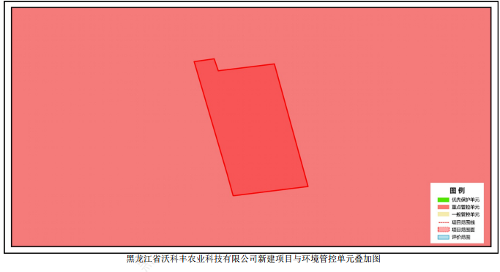  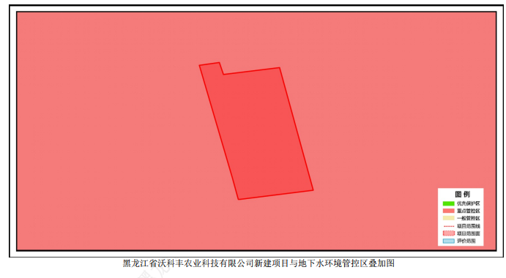图1-1 本项目与环境管控单元对照分析示意图  表1-1 “生态分区管控”符合性分析  3、与《环境空气细颗粒物污染综合防治技术政策》符合性分析  《环境空气细颗粒物污染综合防治技术政策》中提到:(十三)对于排放细颗粒物的工业污染源，应按照生产工艺排放方式和烟(废)气组成的特点，选取适用的污染防治技术工业污染源有组织排放的颗粒物，宜采取袋除尘、电除尘、电袋除尘等高效除尘技术，鼓励火电机组和大型燃煤锅炉采用湿式电除尘等新技术。(二十二)扬尘污染源应以道路扬尘施工扬尘、粉状物料贮存场扬尘、城市裸土起尘等为防治重点。应参照《防治城市扬尘污染技术规范》，开展城市扬尘综合整治，减少城市裸地面积，采取植树种草等措施提高绿化率，或适当采用地面硬化措施，遏制扬尘污染。  本项目有组织排放的颗粒物采取袋式除尘，项目生产过程中加强有组织及无组织粉尘治理，本项目符合《环境空气细颗粒物污染综合防治技术政策》。  4、选址合理性分析  本项目位于黑龙江省双鸭山市四方台区河东街道，本项目用地为土地手续（附件2）中的工业用地，项目建设只占用工业用地，不占用旱地与其他田地地块。项目用地不属于生活饮用水源地、地下水补给区、风景名胜区、温泉疗养区、水产养殖区、基本农田保护区、自然保护区。  本项目厂区东侧、西侧为废弃荒地，厂区南侧为黑龙江省翠锦肥业有限公司，厂区北侧隔道路为农田。项目选址地势较平坦，交通便利。  本项目属于《建设项目环境影响评价分类管理名录》中化学原料和化学制品制造业中肥料制造，为单纯挤压制粒项目，不涉及化学反应。  本项目建成后，无生产废水排放。本项目原辅料及产品储存在库房内，库房封闭管理；生活污水及食堂污水排入防渗旱厕，定期清掏。对地表水环境影响较小。  本项目在生产加工过程会有废气产生，生产过程中生产车间密闭，在进出料过程中会有废气产生，主要污染物为颗粒物，本项目对大气污染物排放采取相应措施，可使污染物得到有效控制，因此，本项目建设对环境空气影响较小。本项目建成后，选用低噪声设备，通过减振、隔声、降噪、加强管理和设备合理布局等措施，厂界噪声满足《工业企业厂界环境噪声排放标准》（GB12348-2008）中2类标准要求。固体废物通过严格按规范定点存放，定期清运，项目固废不会对项目区周边环境造成影响。综上，本项目选址合理。  5、与《黑龙江省大气污染防治条例》(2018年12月27日修订)符合性分析  根据《黑龙江省大气污染防治条例》第五十五条:建设单位应当将防治扬尘污染的费用列入工程造价，并在施工承包合同中明确施工单位的扬尘污染防治责任。房屋建筑、市政基础设施建设等施工单位应当制定、实施包括重污染天气应对措施在内的施工扬尘污染防治实施方案，并遵守下列规定:(一)在施工工地设置硬质围挡，并负责维护;(二)在施工工地公示扬尘污染防治措施、负责人、扬尘监督管理主管部门等信息;(三)在施工工地出口设置车辆冲洗设施，车辆不得带泥上路，施工工地通道以及出入口周边的道路不得存放建筑垃圾:(四)施工工地出入口、主要通道、加工区等采取硬化处理措施;(五)对施工工地内堆存的建筑土方、工程渣土、建筑垃圾，采取密闭式防尘网遮盖;(六)在施工工地建筑结构脚手架外侧设置有效抑尘的密闭式防尘网:(七)采取封闭方式及时清运建筑垃圾;(八)有效防尘、降尘的其他措施。  本项目在施工期时在厂界设置围挡、施工材料采取防尘布苫盖。运营期间运输车辆全部用苫布覆盖，道路定期洒水抑尘，最大限度地降低扬尘污染，本项目符合《黑龙江省大气污染防治条例》要求。本项目不需供暖。项目运营过程中，车间密闭，投料口、进料口上方设置集气罩，颗粒物通过集气罩进行收集，收集效率为90%，经布袋除尘器处理(处理效率为 99%)后,颗粒物排放浓度及排放速率满足《大气污染物综合排放标准》(GB16297-1996)中表2二级标准要求后，由1根15m 高排气筒(A001)排放；未被收集的颗粒物采取车间密闭并洒水降尘措施后，在车间内自然沉降，其余无组织排放，采取以上措施后本项目无组织废气排放量较小，颗粒物厂界排放浓度满足国家《大气污染物综合排放标准》(GB16297-1996)污染源二级排放标准限值中无组织排放监控浓度限值要求，对周围大气环境影响较小。
  四、环境准入清单
  环境管控单元名称 | 四方台区地下水环境二级管控区
  环境管控单元编码 | YS2305056220002
  管控单元类别 | 重点管控区
  管控要求 |  | 项目符合性分析
  空间布局约束 | 1.严格建设项目土壤环境影响评价制度。对涉及有毒有害物质可能造成土壤污染的新(改、扩)建项目，依法进行环境影响评价，提出并落实防腐蚀、防渗漏、防遗撒等土壤污染防治具体措施。2.合理规划污染地块用途，从严管控农药、化工等行业中的重度污染地块规划用途，确需开发利用的，鼓励用于拓展生态空间。3.污染地块未经治理与修复，或者经治理与修复但未达到相关规划用地土壤环境质量要求的，有关环境保护主管部门不予批准选址涉及该污染地块的建设项目环境影响报告书或者报告表。 | 本项目为氮肥生产项目，不涉及有毒有害物质，不属于化学品生产企业以及工业集聚区、矿山开采区、尾矿库危险废物处置场、垃圾填埋场等的运营、管理单位，无生产废水产生，不会对地下水造成污染，  不属于“两高”行业产能。
  环境风险防控 | 1.化学品生产企业以及工业集聚区、矿山开采区、尾矿库危险废物处置场、垃圾填埋场等的运营、管理单位，应当采取防渗漏等措施，并建设地下水水质监测并进行监测，防止地下水污染。2.指导地下水污染防治重点排污单位优先开展地下水污染渗漏排查，针对存在问题的设施，采取污染防渗改造措施。3.重点单位在隐患排查、监测等活动中发现工矿用地土壤和地下水存在污染迹象的，应当排查污染源，查明污染原因，采取措施防止新增污染，并参照污染地块土壤环境管理有关规定及时开展土壤和地下水环境调查与风险评估，根据调查与风险评估结果采取风险管控或者治理与修复等措施。
  污染物排放管控 | 新建、扩建“两高”项目应采用先进适用的工艺技术和装备，单位产品物耗、能耗、水耗等达到清洁生产先进水平依法制定并严格落实防治地下水污染的措施。
  环境管控单元名称 | 双鸭山市绿色食品及新材料产业园
  环境管控单元编码 | ZH23050520002
  管控单元类别 | 双鸭山市绿色食品及新材料产业园
  管控要求 |  | 项目符合性分析
  空间布局约束 | 1.详见双鸭山市绿色食品及新材料产业园布局规划、产业规划和环境准入负面清单。 2.新、改、扩建项目的环境影响评价，应满足区域、规划环评要求。 3.水环境工业污染重点管控区同时执行“1)区域内严格控制高耗水、高污染行业发展。2)加快淘汰落后产能，大力推进产业结构调整和优化升级。3)根据水资源和水环境承载能力，以水定城、以水定地、以水定人、以水定产。4.大气环境布局敏感重点管控区同时执行“1)严控“两高”行业产能。严格执行钢铁、水泥、平板玻璃等行业产能置换实施办法。2)利用水泥窑协同处置城市生活垃圾、危险废弃物、电石渣等固废伴生水泥项目，必须依托现有新型干法水泥熟料生产线进行不扩产能改造。”5.同时执行“1)入园建设项目开展环评工作时，应以产业园区规划环评为依据，重点分析项目环评与规划环评结论及审查意见的符合性:产业园区招商引资、入园建设项目环评审批等应将规划环评结论及审查意见作为重要依据。2)新建、扩建石化、化工、焦化、有色金属冶炼、平板玻璃项目应布设在依法合规设立并经规划环评的产业园区。煤化工产业项目选址及污染控制措施等须满足安全、环境准入要求，新建项目需布局在一般或较低安全风险等级的化工园区。3)重大制造业项目、依托能源和矿产资源的资源加工业项目原则上布局在重点开发区。4)未纳入国家有关领域产业规划的，一律不得新建改扩建炼油和新建乙烯、对二甲苯、煤制烯烃项目。5)禁止引进国家产业政策明令淘汰和限制的产品、技术、工艺、设备及行为。6)编制产业园区开发建设规划时应依法开展规划环评。7)规划审批机关在审批规划时，应将规划环评结论及审查意见作为决策的重要依据，在审批中未采纳环境影响报告书结论及审查意见的，应当作出说明并存档备查。8)产业园区招商引资、入园建设项目环评审批等应将规划环评结论及审查意见作为重要依据。9)产业园区开发建设规划应符合国家政策和相关法律法规要求，规划发生重大调整或修订的，应当依法重新或补充开展规划环评工作。 | 本项目位于黑龙江省双鸭山市四方台区河东街道，不属于双鸭山市绿色食品及新材料产业园。本项目不属于高耗水、高污染行业，不属于“两高”钢铁、水泥、平板玻璃等行业，本项目属于化肥制造项目，符合政策要求。
  污染物排放管控 | 1.入驻企业需满足清洁生产要求，要求企业开展清洁生产审核。 2.新建工业窑炉和生产供汽锅炉需使用电、天然气等清洁能源;燃煤电厂需满足超低排放要求，提高煤电高效清洁利用水平。3.落实项目环境影响报告及其批复文件制定的生态环境保护措施和排污许可证制度，强化挥发性有机物污染治理和废气无组织排放控制管理。4.生产废水(含地面冲洗水)、生活污水和受污染的初期雨水需满足园区污水处理厂进水指标(有行业标准的需同时满足行业标准)方可进入园区污水处理厂，园区污水处理厂出水满足《城镇污水处理厂污染物排放标准》(GB8978-1996)中一级标准A标准后作为工业水源实现全部回用，不外排:进水口和出水口均安装自动在线监控装置。5.大气污染物排放总量:热电联产工程S0₂、N0x和烟尘(近期建议值)排放量分别为182.10t/a、620.14t/a、52.03t/a。其它入驻项目大气污染物总量指标不得超过热电联产工程总量指标的20%。6.水污染物排放总量(近期):区域内实现回用，不外排至地表水环境。7.水环境工业污染重点管控区同时执行“1)新建、改建和扩建项目应当优先采用资源利用率高以及污染物产生量少的清洁生产技术、工艺和设备。2)集中治理工业集聚区内工业废水，区内工业废水必须经预处理达到集中处理要求后，方可进入污水集中处理设施。新建、升级工业集聚区应同步规划和建设污水、垃圾集中处理等污染治理设施。”8.大气环境布局敏感重点管控区同时执行“1)对以煤、石焦油、渣油、重油等为燃料的锅炉和工业炉窑，加快使用清洁低碳能源以及工厂余热、电力热力等进行替代。2)到2025年，在用65蒸吨/小时以上的燃煤锅炉(含电力)实现超低排放，钢铁企业基本实现超低排放。”(含电力)实现超低排放，钢铁企业基本实现超低排放。”9.同时执行:1)应按规定建设污水集中处理设施，并安装自动在线监控装置。 2)新建、扩建“两高”项目应采用先进适用的工艺技术和装备，单位产品物耗、能耗、水耗等达到清洁生产先进水平，依法制定并严格落实防治土壤与地下水污染的措施。严把新上项目碳排放关，新建、改建、扩建煤电、石化、化工、钢铁、有色冶炼、建材等高耗能、高排放项目，要充分论证，确保能耗、物耗、水耗达到清洁生产先进水平。 3)新、改、扩建涉重金属重点行业建设项目必须遵循重点重金属污染物排放“减量置换”或“等量替换”原则。 4)对于含有毒有害水污染物的工业废水和生活污水混合处理的污水处理厂产生的污泥，不能采用土地利用方式。5)加强消耗臭层物质和氢氟碳化物环境管理，加强泡沫、制冷、氟化工等行业治理，逐步淘汰氢氯氟烃使用。 6)新建煤制烯烃、新建煤制对二甲苯(PX)项目纳入《现代煤化工产业创新发展布局方案》后，由省级政府核准。新建年产超过 100万吨的煤制甲醇项目，由省级政府核准。7)各地不得新建、扩建氟甲烷、1, 1,1,2-四氟乙烷、五氣乙烷、1,1,1-三氟乙烷、1.1.1.3.3-五氣丙烷用作制冷剂、发泡剂等受控用途的 HFCs化工生产设施(不含副立设施)，环境影响报告书(表)已通过审批的除外。 | 本项目位于黑龙江省双鸭山市四方台区河东街道，不属于双鸭山市绿色食品及新材料产业园。本项目不使用锅炉，仅为挤压物理制粒。
  环境风险防控 | 1.强化应急物资储备和救援队伍建设。 2.要求企业在选址、总图布置、建筑安全、危险化学品贮存安全、自动控制设计安全、电气和电讯安全、消防和火灾报警系统、人员培训等方面完善各项环境风险防范措施和制度，突出全防全控，确保将风险防范融入日常环境管理制度体系:园区管理部门应加强执法监督，建立危险源数据库并动态更新，实现对重点企业和主要环境风险类型的动态监控。3.园区管理部门应当组织建设有毒有害气体环境风险预警体系，建设园区环境风险防范设施，强化区域环境风险应急防范能力。4.加强环境应急预案管理。园区和园区内企业应当结合经营性质、规模、组织体系，建立健全环境应急预案体系，并强化企业、园区以及上级政府环境应急预案之间的衔接:加强环境应急预案演练、评估与修订:编制园区重污染天气应急预案，与双鸭山市重污染天气应急预案做好衔接，当预测到区域将出现重污染天气时，根据预警发布，按级别启动应急响应措施。5.水环境工业污染重点管控区同时执行“排放《有毒有害水污染物名录》所列有毒有害水污染物的企业事业单位和其他生产经营者，应当对排污口和周边环境进行监测，评估环境风险，排查环境安全隐患，并公开有毒有害水污染物信息，采取有效措施防范环境风险。”6.大气环境布局敏感重点管控区同时执行“禁止在居民区、学校、医疗和养老机构等周边新建有色金属冶炼、焦化等行业企业。”7.同时执行“加强环境应急预案管理和风险预警。园区及园区内企业应当结合经营性质、规模、组织体系，建立健全环境应急预案体系，并强化企业、园区以及上级政府环境应急预案之间的衔接。加强环境应急预案演练、评估与修订。园区管理机构应当组织建设有毒有害气体环境风险预警体系，建设园区环境风险防范设施。 | 本项目位于黑龙江省双鸭山市四方台区河东街道，不属于双鸭山市绿色食品及新材料产业园。本项目已开展环境风险专项评价，对环境的污染较小。
  资源开发效率要求 | 1.入驻企业需满足清洁生产要求;要求企业开展清洁生产审核，不断提高企业清洁生产水平。2.单位产品(产值)物耗、能耗、水耗要达到国内先进水平3.落实最严格的水资源管理制度，实行水资源消耗总量和强度双控;加强节水管理，提高中水回用率，延长产业链，优化布局。 4.工业用水优先使用园区污水处理厂中水。5.除产业园热电厂外禁止销售、燃用高污染燃料:禁止新建、改建、扩建任何燃用高污染燃料的项目和设备:已建成使用高污染燃料的各类设备应当拆除或者改用管道天然气、页岩气、液化石油气、电或者其他清洁能源;现有燃用高污染燃料设备在拆除或改造之前，应确保排放的大气污染物达到国家规定的大气污染物排放标准。6.用水量上限:新鲜水(按照园区污水处理厂中水用于园区外企业工业用水考虑) :近期为4万m³/d，远期为5.3万m³/ d。7.建设用地土地资源总量上限:168.90hm²，工业用地总量上限:775.09hm²。8.能耗上限为0.5吨标煤/万元。9.高污染燃料禁燃区同时执行“1)在禁燃区内，禁止销售、燃用高污染燃料:禁止新建、扩建燃用高污染燃料的设施，已建成的，应当在城市人民政府规定的期限内改用天然气、页岩气、液化石油气、电或者其他清洁能源。2)城市建设应当统筹规划，在燃煤供热地区，推进热电联产和集中供热。在集中供热管网覆盖地区，禁止新建、扩建分散燃煤供热锅炉;已建成的不能达标排放的燃煤供热锅炉，应当在城市人民政府规定的期限内拆除。”10.同时执行“1)落实最严格的水资源管理制度，实行水资源消耗总量和强度双控。2)全面推行清洁生产，依法在“双超双有高耗能”行业实施强制性清洁生产审核。 | 本项目位于黑龙江省双鸭山市四方台区河东街道，不属于双鸭山市绿色食品及新材料产业园。本项目生产不用水，职工生活用水外购桶装水。不使用锅炉，仅采用物理挤压方法制作化肥。

二、建设项目工程分析
建设内容 | 1、项目概况  本项目为新建项目，项目位于黑龙江省双鸭山市四方台区河东街道，项目占地面积为16716m²，本项目租用现有空闲厂房、房屋进行设备安装及相关改造。主要建筑物包括生产车间、车库、门卫、原料库、成品库等。新建一条氮肥生产线，本项目建成后氮肥生产量为2000t/a。  2、建设内容  本次工程项目组成主要包括主体工程、辅助工程、公用工程、储运工程及环保工程，本项目建设内容见下表。  表2-1项目组成一览表  3、主要原辅材料  本项目主要原辅材料一览表详见表2-2。  表 2-2主要原辅材料一览表  表 2-3主要原辅材料理化性质一览表  4、主要产品方案  主要产品方案表见表2-4。  表2-4主要产品方案表  表2-5物料平衡表  5、主要设备  本项目主要生产设备见表2-6。  表2-6主要生产设备一览表  6、公用工程  （1）给水  本项目建设完成后生产不用水，项目职工生活用水外购桶装水。厂区劳动定员共计10人，年工作240天，根据黑龙江省地方标准《用水定额》（DB23/T727-2025），生活用水按每人80L/d计，厂区生活用水量为0.8t/d、192t/a。  （2）排水  本项目建成后无生产废水产生。生活污水排入防渗旱厕，定期清掏。  1、生活污水  生活污水按用水量的80%计算，排放量为0.64t/d、153.6t/a。  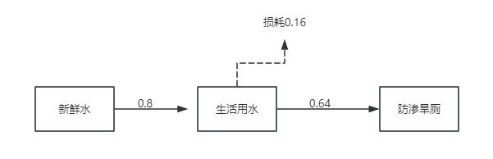  图2-1水量平衡图（单位：t/d）  （3）供热  本项目冬季电采暖。  （4）供电  项目用电由当地供电所提供，能够满足本项目用电需求。  7、环保投资  表2-7环保投资一览表  8、劳动定员与工作制  本项目建成工作人员10人，年工作时间为240d/a，8h/d，1班制，本项目不设置食堂及宿舍。  9、总平面布置  本项目总占地面积16716m²，原料库房位于厂区南侧；生产车间及成品库位于厂区南侧，生产车间位于原料库及成品库之间；门卫室位于厂区北侧。项目平面布置功能分区合理，各个建筑物的布置均满足生产、生活需要。项目选址道路系统完善，有利于原料及成品的运输。因此，本项目平面布置合理。
  工程  类别 | 项目名称 | 工程建设内容及规模 | 备注
  主体  工程 | 生产车间 | 1层，高10米，建筑面积400m²，生产车间内新建一条氮肥生产线，主要生产设备为粉碎机、搅拌机等。 | 依托现有厂房
  储运  工程 | 原料库 | 1层，高5米，建筑面积为2400m²。主要存储原料，原料库房最大贮存量为2400t，硫酸铵袋装存于原料库房。 | 依托现有厂房
  储运  工程 | 成品库 | 1层，高7米，建筑面积为4000m²。主要存储化肥成品，最大贮存量为3000t。 | 新建
  辅助  工程 | 门卫室 | 2层，高7米，总建筑面积600m²，用于厂内办公。 | 依托现有厂房
  辅助  工程 | 闲置库房 | 共5座闲置厂房，均为1层，高5米，闲置库房1、2、3、4、5，总建筑面积1000m²，用于存放工具。 | 依托现有厂房
  辅助  工程 | 车库 | 1层，高10米，总建筑面积250m²，用于停放车辆。 | 依托现有厂房
  公用  工程 | 供水 | 本项目生产不用水，职工生活用水外购桶装水。 | 依托
  公用  工程 | 排水 | 本项目建成后无生产废水排放。生活污水排入防渗旱厕，定期清掏。 | 新建
  公用  工程 | 供暖 | 本项目冬季门卫室供暖采用电采暖。 | /
  公用  工程 | 供电 | 项目用电由当地供电所提供，能够满足本项目用电。 | 依托
  公用  工程 | 废气 | 生产车间在粉碎、进料口、筛分、包装工序产生的粉尘，通过集气罩收集，经管道输送至布袋除尘器处理后，通过15米排气筒（DA001）排放。车间厂房保持密闭，确保厂界颗粒物排放符合《大气污染物综合排放标准》（GB16297-1996）表2中的无组织排放标准。 | 新建
  公用  工程 | 废水防治措施 | 本项目建成后无生产废水排放。生活污水排入防渗旱厕，定期清掏。 | 新建
  公用  工程 | 噪声防治措施 | 本项目建成后，选用低噪声设备，通过减振、隔声、降噪、加强管理和设备合理布局等措施，厂界噪声满足《工业企业厂界环境噪声排放标准》（GB12348-2008）中2类标准要求。 | /
  公用  工程 | 固体  废物防治措施 | ①布袋除尘器收集的粉尘集中收集后回用于生产。  ②原料废包装袋统一收集后外售综合利用。  ③废布袋集中收集，厂家定期回收。  ④生活垃圾集中收集，由市政部门统一清运。 | /
  序号 | 名称 | 单位 | 年用量 | 备注
  1 | 硫酸铵 | t/a | 2000.318 | 外购，颗粒状袋装存储。
  名称 | 理化性质
  硫酸铵 | 化学式为(NH₄)₂SO₄ ，无色结晶或白色颗粒，无气味。白色结晶性粉末， 水溶液呈酸性。不溶于醇、丙酮和氨水。有吸湿性，吸湿后固结成块。加热到513℃以上完全分解成氨气、氮气、二氧化硫及水。与碱类作用则放出氨气。与氯化钡溶液反应生成硫酸钡沉淀。也可以使蛋白质发生盐析。硫酸铵主要用作肥料，适用于各种土壤和作物。还可用于纺织、皮革、医药等方面。
  序号 | 产品名称 | 单位 | 年产量 | 备注
  1 | 氮肥 | t/a | 2000 | 外售
  原料 | 进料量（t/a） | 产生 | 产生量（t/a）
  硫酸铵 | 2000.318 | 氮肥 | 2000
  硫酸铵 | 2000.318 | 无组织粉尘 | 0.168
  硫酸铵 | 2000.318 | 有组织粉尘 | 0.15
  硫酸铵 | 2000.318 | 总计 | 2000.318
  序号 | 名称 | 单位 | 数量
  1 | 粉碎机 | 台 | 1
  2 | 搅拌机 | 台 | 1
  3 | 上料机 | 台 | 1
  4 | 输送机 | 台 | 2
  5 | 制粒机 | 台 | 8
  6 | 包装称 | 台 | 1
  7 | 筛分机 | 台 | 1
  阶段 | 污染源 |  | 本项目环保措施 | 金额  （万元）
  运  营  期 | 废气治理 | 生产车间有组织废气 | 集气罩+布袋除尘器+15m高排气筒 | 8
  运  营  期 | 废水治理 |  | 防渗旱厕。 | 0.5
  运  营  期 | 噪声治理 |  | 选用低噪声设备，通过减振、隔声、降噪等措施 | 2
  运  营  期 | 固废治理 |  | 垃圾桶 | 0.5
  运  营  期 | 验收、监测、运行维护费用 |  |  | 4
  合计 |  |  |  | 15
  总投资 |  |  |  | 200
  环保投资比 |  |  |  | 7.5%
工艺流程和产排污环节 | 1、施工期  本项目依托原有厂房安装生产设备、环保设备，不进行大型土建施工，产生的主要污染物为设备安装噪声、少量扬尘，随着施工期的结束而消失，对周围环境影响较小。因此本项目不对施工期进行分析。本项目主要影响来源于运营期。  2、营运期  氮肥工艺流程简述  1、原料准备与破碎工序  外购的硫酸铵原料首先进入破碎筛分单元。此工序通过粉碎机将大块原料粉碎，进入搅拌机搅拌。此过程会产生少量的粉尘废气（G）、筛余杂质固废（S） 以及设备运行的噪声（N）。  2、对辊挤压成型工序  预处理的物料被送入制粒机。在两个高压轧辊的挤压下，物料被强制压制成高密度的条状料带，随后经过内置的破碎装置打散，再通过筛分机分级。符合粒径要求的颗粒进入下一工序，而不合格的细粉则通过返料系统循环回挤压机前端重新制粒，实现原料的完全利用。此工序是产线的核心，运行时主要产生设备噪声（N）。  3、装袋包装工序  冷却至室温的合格颗粒产品，经计量后进入装袋包装单元，进行称重、封口和码垛，最终入库待售。此工序为产线末端，产污环节少，此过程会产生少量的粉尘废气（G）、筛余杂质固废（S） 以及设备运行的噪声（N）。  工艺流程及产污节点图见图2-2。  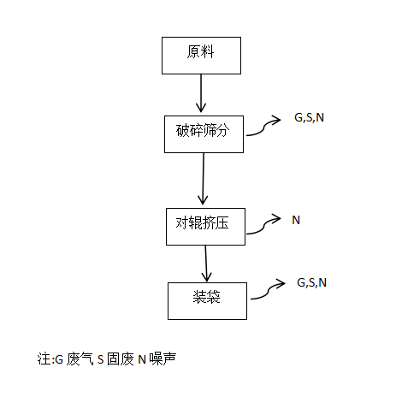  图2-2工艺流程及产排污节点图
工艺流程和产排污环节 | 表2-8本项目运营期工程主要产排污节点一览表
  污染类别 | 主要污染源 | 产生工序 | 主要影响因子
  废气 | 生产区 | 生产工段 | 颗粒物
  废水 | 生活污水 | 职工生活 | COD、SS、NH₃-N
  噪声 | 生产区 | 粉碎机、筛分机、传送带等设备运行 | 机械噪声
  固体废物 | 办公生活 | 职工生活 | 生活垃圾
  固体废物 | 生产区 | 布袋除尘器 | 废布袋、粉尘
  固体废物 | 生产区 | 生产工段 | 粉尘、废包装袋
与项目有关的原有环境污染问题 | 本项目为新建项目，利用现有厂房改造，经现场勘查，无原有环境污染问题。

三、区域环境质量现状、环境保护目标及评价标准
区域环境质量现状 | 1、项目区域环境空气质量现状  （1）基本污染物  本项目位于黑龙江省双鸭山市四方台区河东街道，所在区域为二类功能区，执行《环境空气质量标准》（GB3095-2026）中过渡阶段二级标准。所在地基本污染物PM₁₀、PM_{2.5}、SO₂、NO₂、CO和O₃的环境质量现状数据引用自《2025年黑龙江省生态环境质量状况》中公布的数据，具体见下表。  表3-1区域空气质量现状评价表  根据《2025年黑龙江省生态环境质量状况》中相关数据，双鸭山市区域细颗粒物（PM_{2.5}）、可吸入颗粒物（PM₁₀）、二氧化氮、二氧化硫年平均质量浓度、一氧化碳相应百分位数日平均浓度值及臭氧相应百分位数日8小时平均值符合《环境空气质量标准》（GB3095-2026）中表1过渡阶段二级标准，因此区域属于环境空气质量达标区。  （2）其他污染物  本项目的特征污染物为TSP，黑龙江中邺检测技术有限公司于2026年8月29日~8月31日对项目所在区域进行的环境质量现状监测，TSP连续监测24小时，连续监测3天，在项目下风向设置1个监测点位，检测结果如下：。  （1）监测点位基本信息  表3-1 特征污染物监测点位基本信息  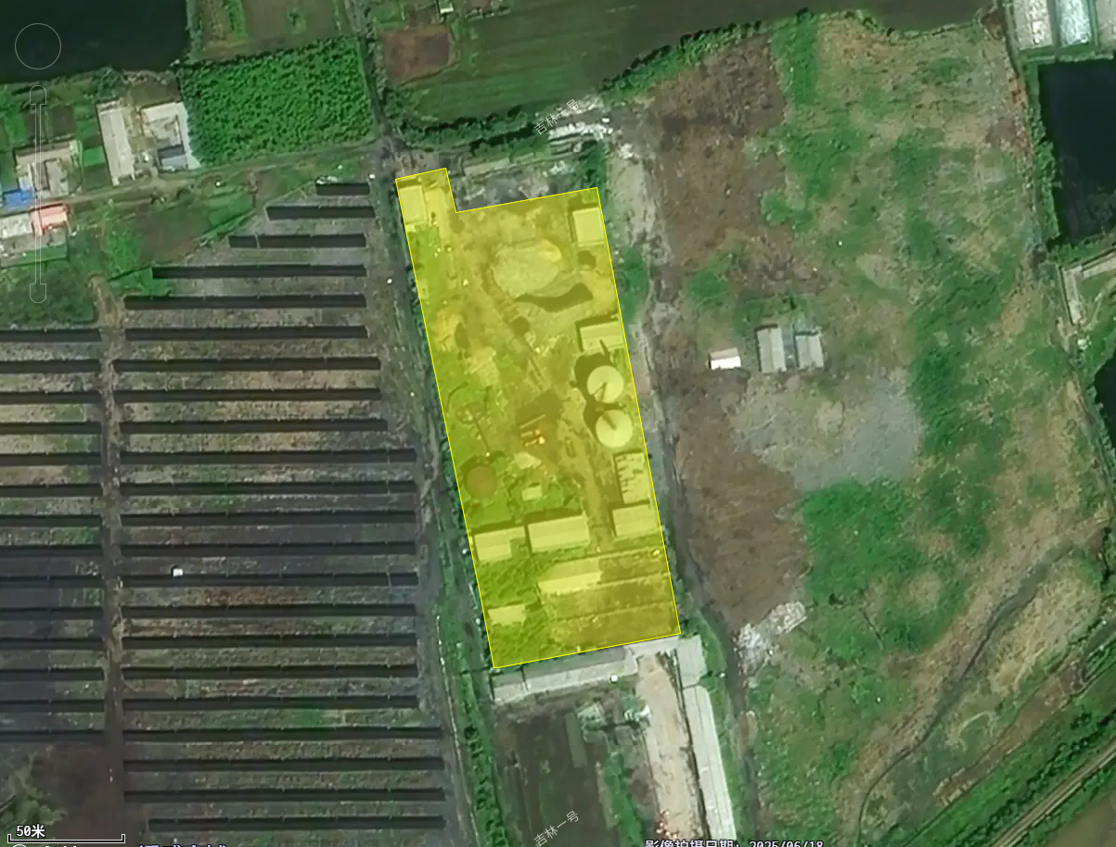  图例  本项目位置  环境空气监测点  图3-1大气监测点位分布图  （2）数据监测结果  表3-2 特征污染物监测结果  由表3-3可知，TSP最大浓度占标率小于1，满足《环境空气质量标准》（GB3095-2026）表2二级标准要求。  2、地表水环境质量现状  本项目附近地表水体为安邦河，安邦河为松花江右岸支流，根据《全国重要江河湖泊水功能区（2011-2030）》，确定该段水质目标为Ⅳ类水体。根据《2025年黑龙江省生态环境质量状况》可知：双鸭山市参与国家考核计算的断面共6个，Ⅰ~Ⅲ类水质比例为66.7%，无劣V类水质断面。与上年同期相比，Ⅰ~Ⅲ类水质比例保持不变，均无劣V类水质断面。满足《地表水环境质量标准》（GB3838-2002）标准。  3、声环境质量现状  根据《2025年黑龙江省生态环境质量状况》，2025双鸭山市区域昼间声环境质量为二级，等效声级为54.5dB（A）；道路交通声环境质量为一级，等效声级为67.8dB（A）；功能区昼间达标率91.3%，功能区夜间达标率92.5%。  根据《建设项目环境影响报告表编制技术指南（污染影响类）（试行）》，厂界外周边50米范围不存在声环境保护目标的建设项目，故无需监测。
  污染物 | 年评价指标 | 现状浓度 | 标准值(过渡阶段二级标准) | 占标率 | 达标情况
  PM_{2.5} | 年平均质量浓度 | 27 | 30 | 90.0% | 达标
  PM₁₀ | 年平均质量浓度 | 42 | 60 | 70.0% | 达标
  NO₂ | 年平均质量浓度 | 15 | 40 | 37.5% | 达标
  SO₂ | 年平均质量浓度 | 12 | 60 | 20.0% | 达标
  CO（mg/m³） | 百分位数日平均质量浓度 | 0.9 | 4 | 22.5% | 达标
  臭氧 | 8h平均质量浓度 | 105 | 160 | 65.6% | 达标
  注：一氧化碳百分位数为95，臭氧日最大8小时平均百分位数为90。
  监测点名称 | 监测点坐标/° |  | 监测因子 | 监测时段
  监测点名称 | 北纬 | 东经 | 监测因子
  下风向监测点 | 131.17959522 | 46.71997594 | TSP | 2026.8.29~  2026.8.31 | 日均值
  名称 | 污染物 | 评价标准（μg/m³） | 浓度范围（μg/m³） | 最大占标率% | 超标率% | 达标情况
  TSP监测点 | 颗粒物 | 300 | 183-191 | 63.67 | 0 | 达标
环境保护目标 | 1、大气环境保护目标  本项目将厂界外500米范围内的居住区，作为大气环境保护目标。根据现场勘查，本项目主要环境保护目标与项目的方位和距离见表3- 6。  表3- 6 环境空气保护目标一览表  2、地下水环境保护目标  本项目厂界外500m范围内无地下水集中式饮用水水源和热水、矿泉水、温泉等特殊地下水资源。  3、生态环境保护目标  本项目占地范围内无特殊生态敏感区及重要生态敏感区等生态环境保护目标，项目所在地无国家级、省、市级自然保护区、风景名胜区、文物保护对象。
  环境要素 | 保护对象 | 坐标 |  | 保护对象 | 保护内容 | 环境功能区 | 相对厂址方位 | 相对厂界距离
  环境要素 | 保护对象 | 东经 | 北纬
  大气环境 | 沙岗镇五四村 | 131.17777642 | 46.72357752 | 居民区 | 环境空气 | 《环境空气质量标准》（GB3095-2012）中2类功能区 | N | 280m
  大气环境 | 西侧居民 | 131.17576894 | 46.72064535 | 居民区 | 环境空气 | 《环境空气质量标准》（GB3095-2012）中2类功能区 | S | 140m
污染物排放控制标准 | 1、废气  运营期间生产车间废气中颗粒物排放浓度和排放速率满足《大气污染物综合排放标准》（GB16297-1996）表2中排放限值，无组织颗粒物排放监控浓度执行《大气污染物综合排放标准》（GB16297-1996）中的表2中无组织标准。  根据《大气污染物综合排放标准》（GB16297-1996）中规定，排气简高度除须遵守表列排放速率标准值外，还应高出周围200m半范围的建筑5m以上，本项目厂界200米范围内最高建筑为10m，故本项目设置15m高排气筒合理。  表3-6 《大气污染物综合排放标准》（GB16297-1996）  2、噪声  本项目厂界噪声执行《工业企业厂界环境噪声排放标准》（GB12348-2008）表1中2类标准要求。排放标准见下表。  表3-8《工业企业厂界环境噪声排放标准》（GB12348-2008）  3、固体废物  （1）《一般工业固体废物贮存和填埋污染控制标准》（GB18599-2020）。
  污染物项目 | 最高允许排放浓度  mg/m³ | 最高允许排放速率 |  | 无组织排放浓度监控限值
  污染物项目 | 最高允许排放浓度  mg/m³ | 排气筒高度 | 二级 | 无组织排放浓度监控限值
  颗粒物 | 120 | 15m | 3.5kg/h | 1.0mg/m³
  标准名称 | 昼间 | 夜间
  《工业企业厂界环境噪声排放标准》  （GB12348-2008）2类 | 60dB（A） | 50dB（A）
总量控制指标 | 表3-9本项目总量控制指标表
  项目 | 污染物名称 | 预测排放量
  废气 | 颗粒物 | 0.15t/a

四、主要环境影响和保护措施
施工期环境影响和保护措施 | 本项目施工期主要进行环保设备安装，主要建设布袋除尘器等环保设备，无大型土建工程，对外环境影响较小，且随施工期结束影响结束。因此，本环评不再对施工期的进行分析。  1、废气  施工期对环境大气的影响主要是建筑材料和工程弃土的堆放、装卸、拌料过程以及车辆在运输过程中产生的扬尘。施工扬尘主要影响施工场地及附近区域的环境卫生和环境质量。经采取必要的防尘措施后可有效地减轻扬尘对环境的影响。  环评要求施工单位在施工时采取以下防治措施：  ①工程施工单位应按照《中华人民共和国生态环境法典》（2026年8月15日施行）的相关规定制定具体的施工扬尘污染防治实施方案。  ②建筑施工单位在施工工地应当设置硬质密闭围挡，并采取抑尘降尘措施。建筑土方、工程渣土等建筑垃圾在场地内临时堆存的应当密闭遮盖。废弃土方要及时清运处理。  ③在施工期间对车辆行驶的路面实施洒水抑尘，对车辆实施清洁、冲洗轮胎。对施工车辆实行限速行驶，运输车辆需用帆布覆盖。  ④合理安排施工进度及施工时间，尽量缩短施工期，避免大风天开挖施工作业。  ⑤施工单位尽量选用专业作业车辆，选优质设备和燃油，加强设备和运输车辆的检修和维护。  在严格采取上述有效防护措施，将有效减少扬尘和汽车尾气对周围环境的影响。  2、废水  施工过程中产生的废水主要为施工人员排放的生活污水和施工作业产生的废水，由于施工期施工人员只在白天工作，施工人员不在场地内食宿，因此产生的废水较少。  废水中主要污染因子为COD、BOD₅、氨氮等。生活污水排入防渗旱厕，施工作业产生的废水沉淀后用于场地内洒水抑尘。  3、噪声  为最大限度地降低施工噪声对施工场界的影响，使施工阶段的噪声满足《建筑施工场界环境噪声排放标准》（GB12523-2011）的要求，不对周边环境造成干扰，施工方必须对施工噪声加强控制，建议采取如下措施：  ①合理安排作业时间：避免夜间施工，晚22：00至早6：00和中午12：00至13：30禁止机械作业；  ②合理布局施工现场：高噪声施工机械尽量布置在远离周围环境敏感点的一方，同时应避免在同一地点安排大量动力机械设备，以避免局部声级过高。对高噪声源采用一定的围护结构对其进行隔声处理。  ③降低设备声级：设备选型上尽量采用低噪声设备，固定机械设备采取排气管消音器和隔离发动机振动部件的方法降低噪声。  在采取上述措施之后，施工期场界噪声能够达到《建筑施工噪声排放标准》(GB 12523-2025)的要求，噪声对周边环境影响很小。  4、固废  施工期固体废物主要包括建筑垃圾和生活垃圾。  对施工产生的废料首先应考虑废料的回收利用，如钢筋、钢板、木材等下角料可分类回收，由废物收购站处理:建筑垃圾，如混凝土废料、含砖、石、砂的杂土应集中堆放，定时清运，送建筑废渣专用堆放场，以免影响施工和环境卫生。  施工人员生活垃圾设置专门的储存设施，集中收集后交由市政部门处理。施工期固体废物处置率100%。  施工期的环境影响是短暂的，只要建设施工单位加强全员职工的环境保护意识，并通过以上措施，项目建设产生的废物得到妥善处置，施工期间对周围环境造成的短暂影响可以接受。

运营期环境影响和保护措施 | 一、运营期大气环境影响和保护措施  （一）项目废气排放情况见下表  表4-1 正常工况下废气污染物产生及排放情况
  工序/生产线 | 装置 | 污染源 | 污染物 | 污染物产生 |  |  | 治理措施 |  | 污染物排放 |  |  | 年排放时间（h）
   |  |  |  | 核算方法 | 产生速率（kg/h） | 产生量（t/a） | 工艺 | 效率（%） | 核算方法 | 排放速率（kg/h） | 排放量（t/a） | 年排放时间（h）
  生产车间 | 加工工段 | 排气筒DA001 | 粉尘 | 系数法 | 8.75 | 16.8 | 集气罩 | 90 | 系数法 | 0.08 | 0.15 | 1920
   |  |  |  |  |  |  | 布袋除尘器 | 99
  生产车间 | 加工工段 | 无组织 | 粉尘 | 系数法 | 0.88 | 1.68 | 厂房密闭 | 90 | 系数法 | 0.088 | 0.168 | 1920

（二）主要污染物及源强
由于2621氮肥制造行业系数手册无相关系数，颗粒物产生量参考《排放源统计调查产排污核算方法和系数手册》（2021年第24号文）中2624复混肥料制造行业系数手册，混合法颗粒物产污系数8.40kg/t-产品。计算可知，本项目生产过程中粉尘产生量为16.8t/a。
本项目在粉碎、进料口、筛分、包装工序设置收集效率为90%的集气罩，颗粒物被收集后由处理效率为99%的布袋除尘器处理后经15m高排气筒DA001排放，风量10000m³/h，处理后生产车间有组织颗粒物排放量为0.15t/a，排放浓度为8mg/m³，排放速率为0.08kg/h。
本项目未被集气罩收集的颗粒物以无组织形式进行排放，运营期无组织颗粒物产生量为1.68t/a，0.88kg/h。对未被收集的废气以无组织形式进行排放，车间厂房密闭，对废气阻隔率为90%，排放量为0.168t/a。
（三）污染防治措施可行技术分析
根据《排污许可证申请与核发技术规范 化肥工业-氮肥》（HJ864.1-2017），废气治理措施可行性技术为袋式除尘器或湿式除尘器（喷淋塔），本项目氮肥车间采取袋式除尘的方式，故属于可行性技术。
本项目生产车间厂房密闭，收集的粉尘落入灰斗后被系统直接捕集并回用，少量粉尘因静电吸附、湿度结块等沉降在罩壁或设备死角，未被抽吸系统完全捕获，在密闭厂房沉降后回用。
根据《大气污染物综合排放标准》（GB16297-1996），应设置15m高排气筒高空有组织排放，另根据7.1，“还应高出周围200m半径范围的建筑5m以上”。本项目采用15m高排气筒有组织排放废气周围200m最高建筑物为厂区内生产车间，高度为10m，因此项目排气筒高度设置合理，环保措施符合标准要求。
（四）非正常工况分析
本项目非正常工况主要体现为布袋除尘器除尘装置设备故障，除尘效率降至85%，粉尘会大量溢出，如突然发现排放浓度异常，应立即组织工作人员对设备进行检查与维修并在检修过后总结设备非正常工作原因，防止此类事件再次发生。非正常工况下废气污染物排放情况见下表。
表4-2污染源非正常排放量核算表
工序/生产线 | 污染源 | 污染物 | 污染物产生 |  | 治理措施 |  | 污染物排放 |  | 排放  时间
工序/生产线 | 污染源 | 污染物 | 核算  方法 | 废气产生量kg/h | 工艺 | 效率 | 核算方法 | 排放量  kg/h | 排放  时间
生产加工 | 加工车间 | 粉尘 | 系数法 | 8.75 | 布袋除尘器故障 | 85% | 类比法 | 1.3125 | 1h
（五）监测计划
依据《排污单位自行监测技术指南 总则》（HJ819-2017）、《排污许可证申请与核发技术规范 化肥工业-氮肥》（HJ864.1-2017）要求，确定本项目污染源监测计划，本项目污染源监测计划见下表。
表4-3大气污染源监测计划一览表
类别 | 监测因子 | 监测点位 | 监测频率
大气 | 颗粒物 | 15m高排气筒DA001 | 1次/半年
大气 | 颗粒物 | 厂界 | 1次/季度
二、运营期水环境影响分析和保护措施
（1）水环境污染源项分析
本项目运营期废水主要为生活污水。生活污水按用水量的80%计算，排放量为0.64t/d、153.6t/a。生活污水主要污染物为COD、SS、BOD₅和氨氮。
本项目建成后无生产废水排放。食堂污水经隔油池处置后同生活污水排入防渗旱厕，定期清掏。
表4-4生活污水污染物情况表
污染源 | 污染物 | 污染物产生 |  |  |  | 治理措施 |  | 污染物排放
污染源 | 污染物 | 核算方法 | 产生废水/t/a | 产生浓度/mg/L | 产生量/t/a | 工艺 | 效率% | 核算方法 | 排放废水/t/a | 排放浓度/mg/L | 排放量/t/a
生活污水 | COD | 类比法 | 153.6 | 300 | 0.046 | 防渗旱厕 | / | 类比法 | 0 | 0 | 0
生活污水 | NH₃-N | 类比法 | 153.6 | 25 | 0.004 |  |  |  |  | 0 | 0
生活污水 | BOD₅ | 类比法 | 153.6 | 200 | 0.031 |  |  |  |  | 0 | 0
生活污水 | SS | 类比法 | 153.6 | 200 | 0.031 |  |  |  |  | 0 | 0
（2）环境影响和保护措施
本项目建成后，无生产废水产生。生活污水排入防渗旱厕，定期清掏。对地表水环境影响较小。
三、运营期声环境保护措施
（1）噪声影响分析
本项目建成后，选用低噪声设备，通过减振、隔声、降噪、加强管理和设备合理布局等措施，厂界噪声满足《工业企业厂界环境噪声排放标准》（GB12348-2008）中2类标准要求。
根据《环境影响评价技术导则 声环境》（HJ2.4-2021）源强获取方法中对于拟建项目噪声源强可通过声源类比测量或引用有效资料来确定，本项目引用《污染源源强核算技术指南 化肥工业》（HJ994-2018）附录B，本项目设备噪声在80～85dB（A）左右。本项目主要设备噪声见下表。
表4-5 工业企业噪声源强调查清单（室内声源）单位：dB（A）
序号 | 建筑物名称 | 声源名称 | 型号 | 声源源强声功率级/dB（A） | 声源控制措施 | 空间相对位置/m |  |  | 距室内边界距离/m | 室内边界声级/dB（A） | 运行时段 | 建筑物插入损失/dB（A） | 建筑物外噪声
 |  |  |  |  |  |  |  |  |  |  |  |  | 声压级/dB（A） | 建筑物外距离（m）
 |  |  |  |  |  | X | Y | Z
1 | 粉碎机 | 粉碎机 | / | 75 | 基础减振、厂房隔声等 | 40 | 45 | 1 | 5 | 61 | 昼间 | 20 | 41 | 1
2 | 搅拌机 | 搅拌机 | / | 80 | 基础减  振、厂房隔声等 | 38 | 48 | 1 | 6 | 64 | 昼间 | 20 | 44 | 1
3 | 输送机 | 输送机 | / | 70 | 基础减  振、厂房隔声等 | 45 | 50 | 1 | 3 | 60 | 昼间 | 20 | 40 | 1
4 | 输送机 | 输送机 | / | 70 | 基础减  振、厂房隔声等 | 25 | 52 | 1 | 3 | 70 | 昼间 | 20 | 40 | 1
5 | 筛分机 | 筛分机 | / | 80 | 基础减  振、厂房隔声等 | 50 | 55 | 1 | 3 | 70 | 昼间 | 20 | 50 | 1
6 | 包装机 | 包装机 | / | 75 | 基础减  振、厂房隔声等 | 46 | 56 | 1 | 3 | 65 | 昼间 | 20 | 45 | 1
7 | 制粒机 | 制粒机 | / | 80 | 基础减  振、厂房隔声等 | 48 | 51 | 1 | 5 | 66 | 昼间 | 20 | 46 | 1
根据《环境影响评价技术导则 声环境》（HJ2.4-2021）预测设备噪声在厂界处排放情况噪声到厂界排放值，并判断是否达标。
①噪声预测计算模型
声源位于室内，室内声源可采用等效室外声源声功率级法进行计算。设靠近开口处（或窗户）室内、室外某倍频带的声压级或A声级分别为Lp1和Lp2。若声源所在室内声场为近似扩散声场，则室外的倍频带声压级可按下式近似求出。
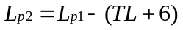
式中：Lp1—靠近开口处（或窗户）室内某倍频带的声压级或A声级，dB；
Lp2—靠近开口处（或窗户）室外某倍频带的声压级或A声级，dB；
TL—隔墙（或窗户）倍频带或A声级的隔声量，dB。

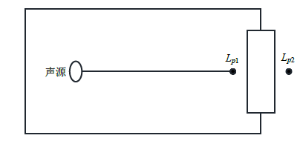
图4-1室内声源等效为室外声源图例
也可按下式计算某一室内声源靠近围护结构处产生的倍频带声压级或A声级。
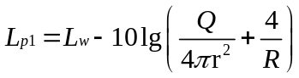
式中：Lp1—靠近开口处（或窗户）室内某倍频带的声压级或A声级，dB；
Lw—点声源声功率级（A计权或倍频带），dB；
Q—指向性因数；通常对无指向性声源，当声源放在房间中心时，Q=1；当放在一面墙的中心时，Q=2；当放在两面墙夹角处时，Q=4；当放在三面墙夹角处时，Q=8；
R—房间常数；R=Sα/（1-α），S为房间内表面面积，m2；α为平均吸声系数；
r—声源到靠近围护结构某点处的距离，m。
然后按下式计算出所有室内声源在围护结构处产生的i倍频带叠加声压级。
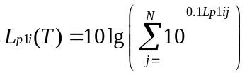
式中：Lpli（T）—靠近围护结构处室内N个声源i倍频带的叠加声压级，dB；
Lplij—室内j声源i倍频带的声压级，dB；
N—室内声源总数。
在室内近似为扩散声场时，按下式计算出靠近室外围护结构处的声压级。
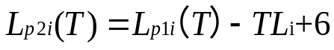
式中：
Lp2i（T）—靠近围护结构处室外N个声源i倍频带的叠加声压级，dB；
Lp2ij—靠近围护结构处室内N个声源i倍频带的叠加声压级，dB；
TLi—围护结构i倍频带的隔声量，dB。
然后按下式将室外声源的声压级和透过面积换算成等效的室外声源，计算出中心位置位于透声面积（S）处的等效声源的倍频带声功率级。
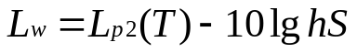
式中：Lw—中心位置位于透声面积（S）处的等效声源的倍频带声功率级，dB；
Lp2(T)—靠近围护结构处室外声源的声压级，dB；
S—透声面积，m²。
噪声叠加计算按下式计算
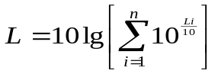
式中：L—噪声叠加后噪声值dB(A)；
Li—第i个噪声值，dB(A)；
若上式的几个噪声值均相同，可简化为：
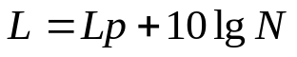
式中：L—噪声叠加后噪声值dB(A)；
Lp—单个噪声值，dB(A)；
N—相同噪声值的个数。
预测结果见表4-6。
表4-6噪声预测结果单位：dB（A）
预测点位 | 预测时段 | 贡献值 | 达标情况
东 | 昼 | 40 | 达标
南 | 昼 | 43 | 达标
西 | 昼 | 38 | 达标
北 | 昼 | 30 | 达标

根据表4-6在采取所提防治措施情况下，厂界噪声贡献值满足《工业企业厂界环境噪声排放标准》（GB12348-2008）表1中2类标准；
（2）监测计划
本项目监测计划根据《排污单位自行监测技术指南 总则》（HJ819-2017）、《排污许可证申请与核发技术规范 化肥工业-氮肥》（HJ864.1-2017）等制定。
表4-7 监测要求
监测点位 | 监测频次
厂界四周各设置1个监测点位 | 1次/季度
（3）噪声污染防治措施
本项目运营期采取如下降噪措施：
①设备选型上选择低噪声设备；
②定期对设备进行检查、维修，保持设备最佳运行状态，减少噪声产生量；
③在厂区总体布置中应注意防噪间距，以减少噪声的污染；
④加强对作业人员的个人防护和保护，如采用隔声耳罩等；
本项目建成后，选用低噪声设备，通过减振、隔声、降噪、加强管理和设备合理布局等措施，厂界噪声满足《工业企业厂界环境噪声排放标准》（GB12348-2008）中2类标准要求。
通过落实以上噪声治理措施，项目噪声对周围声环境影响较小。
四、运营期固体废物防治措施
本项目运营期产生的固体废物主要为布袋除尘器收尘、废布袋、废包装袋、生活垃圾等。
（1）布袋除尘器收尘
布袋除尘器收集粉尘产生量约为14.97t/a，粉尘集中收集后回用生产。
（2）废布袋
废布袋产生量约为0.1t/a，废布袋集中收集，厂家定期回收。
（3）废包装袋
主要是原料的废包装袋，产量约为0.5t/a，厂家定期回收。
（4）生活垃圾
本项目建成后，职工生活办公区会有生活垃圾产生。本项目劳动定员为10人，生活垃圾按每人0.5kg/d计算，生活垃圾产生量为0.005t/d、1.2t/a。生活垃圾集中收集，由市政部门统一清运。
表4-8本项目固废汇总表
固废  名称 | 产生装置或工艺单元 | 固废  属性 | 类别代码 | 产生情况 |  | 处理措施 |  | 最终去向
 |  |  |  | 核算方法 | 产生 量 | 工艺 | 处置量 | 最终去向
生活垃圾 | 职工生活办公 | 生活垃圾 | / | 类比法 | 1.2t/a | 市政部门统一清运处理 | 1.2t/a | 市政环卫部门统一处置
除尘器收尘 | 生产车间 | 一般工业固体废物 | 262-004-66 | 系数法 | 14.97t/a | 集中收集回用于生产 | 14.97t/a | 集中收集回用于生产
废包装袋 | 生产车间 | 一般工业固体废物 | 262-004-06 | 类比法 | 0.5t/a | 外售综合利用 | 0.5t/a | 厂家定期回收
废布袋 | 布袋除尘器 | 一般工业固体废物 | 900-999-99 | 类比法 | 0.1t/a | 厂家定期回收 | 0.1t/a | 厂家定期回收
在落实上述处置措施后，项目产生的固体废物都能得到妥善处置，不会造成二次污染，对周围环境不会造成影响。
- 环境风险分析
本项目环境风险物质为硫酸铵，企业在严格落实评价报告提出的各项环境污染防治措施、风险防范措施、环境风险安全管理对策及制定相应的突发环境事件应急预案、严格遵守有关主管部门环境风险防范要求之后，能够最大限度地降低事故发生的概率，环境风险影响属于可接受水平。环境风险分析详见环境风险专项评价报告。
六、地下水、土壤
本项目不涉及集中式饮用水水源和热水、矿泉水、温泉等特殊地下水资源保护区，且项目周边不存在土壤环境敏感目标，不需开展土壤及地下水专项评价。 本项目原料和产品均不涉及有毒有害危险品。厂区主要存放生物质压块燃料，厂区热风炉房、生物质燃料房、灰渣库地面均硬化，因此，项目运行过程中不会对地下水及土壤造成污染。
七、生态
本项目占地范围内无特殊生态敏感区及重要生态敏感区等生态环境保护目标，对周边生态环境影响较小，无需设置相应生态环境保护措施。

五、环境保护措施监督检查清单
内容  要素 | 排放口（编号、名称）/污染源 | 污染物 | 环境保护措施 | 执行标准
大气环境 | DA001排气筒 | 颗粒物 | 集气罩（收集效率90%）经布袋除尘器（处理效率99%）处理后经15米高排气筒DA001排放。 | 《大气污染物综合排放标准》（  GB16297-1996）表2排放限值。
大气环境 | 生产车间无组织废气 | 颗粒物 | 厂房密闭，洒水降尘。 | 《大气污染物综合排放标准》（  GB16297-1996）表2无组织排放浓度限值。
地表水  环境 | 生活污水 | COD | 生活污水排入防渗旱厕，定期清掏。 | /
地表水  环境 | 生活污水 | BOD₅ | 生活污水排入防渗旱厕，定期清掏。 | /
地表水  环境 | 生活污水 | SS | 生活污水排入防渗旱厕，定期清掏。 | /
地表水  环境 | 生活污水 | 氨氮 | 生活污水排入防渗旱厕，定期清掏。 | /
声环境 | 生产设备 | 等效A声级 | 本项目建成后，选用低噪声设备，通过减振、隔声、降噪、加强管理和设备合理布局等措施。 | 厂界噪声满足《工业企业厂界环境噪声排放标准》（  GB12348-2008）中2类标准。
固体废物 | ①除尘器收集的粉尘集中回用于生产。  ②原料废包装袋统一收集后外售综合利用。  ③废布袋集中收集，厂家定期回收。  ④生活垃圾集中收集，由市政部门统一清运。
土壤及地下水污染防治措施 | /
生态保护措施 | /
环境风险  防范措施 | /
其他环境  管理要求 | 根据《排污许可管理办法》，第三条：环境保护部依法制定并公布固定污染源排污许可分类管理名录，明确纳入排污许可管理的范围和申领时限。纳入固定污染源排污许可分类管理名录的企业事业单位和其他生产经营者（以下简称排污单位）应当按照规定的时限申请并取得排污许可证；未纳入固定污染源排污许可分类管理名录的排污单位，暂不需申请排污许可证。第二十四条：在固定污染源排污许可分类管理名录规定的时限前已经建成并实际排污的排污单位，应当在名录规定的时限申请排污许可证；在名录规定的时限后建成的排污单位，应当在启动生产设施或者在实际排污之前申请排污许可证，建立台账，废气排污口设置环保标识，定期公开污染防治信息，公开自行监测信息，公开固体废物处理、处置信息。

六、结论
综上所述，项目在运营期产生废水、废气、噪声及固体废物污染等，在严格采取本报告表所提出的各项环境保护措施后，能保证各种污染物稳定达标排放，污染物的排放符合总量控制的要求。在确保污染防治措施全面实施并正常运行的前提下，通过加强环境管理，项目的环境影响可被周围环境所接受。因此，该项目建设从环境保护角度分析是可行的。

附表

建设项目污染物排放量汇总表
项目  分类 | 污染物名称 | 现有工程  排放量（固体废物产生量）① | 现有工程  许可排放量② | 在建工程  排放量（固体废物产生量）③ | 本项目  排放量（固体废物产生量）④ | 以新带老削减量  （新建项目不填）⑤ | 本项目建成后  全厂排放量（固体废物产生量）⑥ | 变化量  ⑦
废气 | 颗粒物 | / | / | / | 0.15t/a | / | 0.15t/a | 0.15t/a
废水 | COD | / | / | / | / | / | / | /
废水 | NH₃-N | / | / | / | / | / | / | /
一般  固体废物 | 布袋除尘器收尘 | / | / | / | 14.97t/a | / | 14.97t/a | 14.97t/a
一般  固体废物 | 废包装袋 | / | / | / | 0.5t/a | / | 0.5t/a | 0.5t/a
一般  固体废物 | 废布袋 | / | / | / | 0.1t/a | / | 0.1t/a | 0.1t/a
注：⑥=①+③+④-⑤；⑦=⑥-①

附图1地理位置图
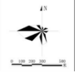
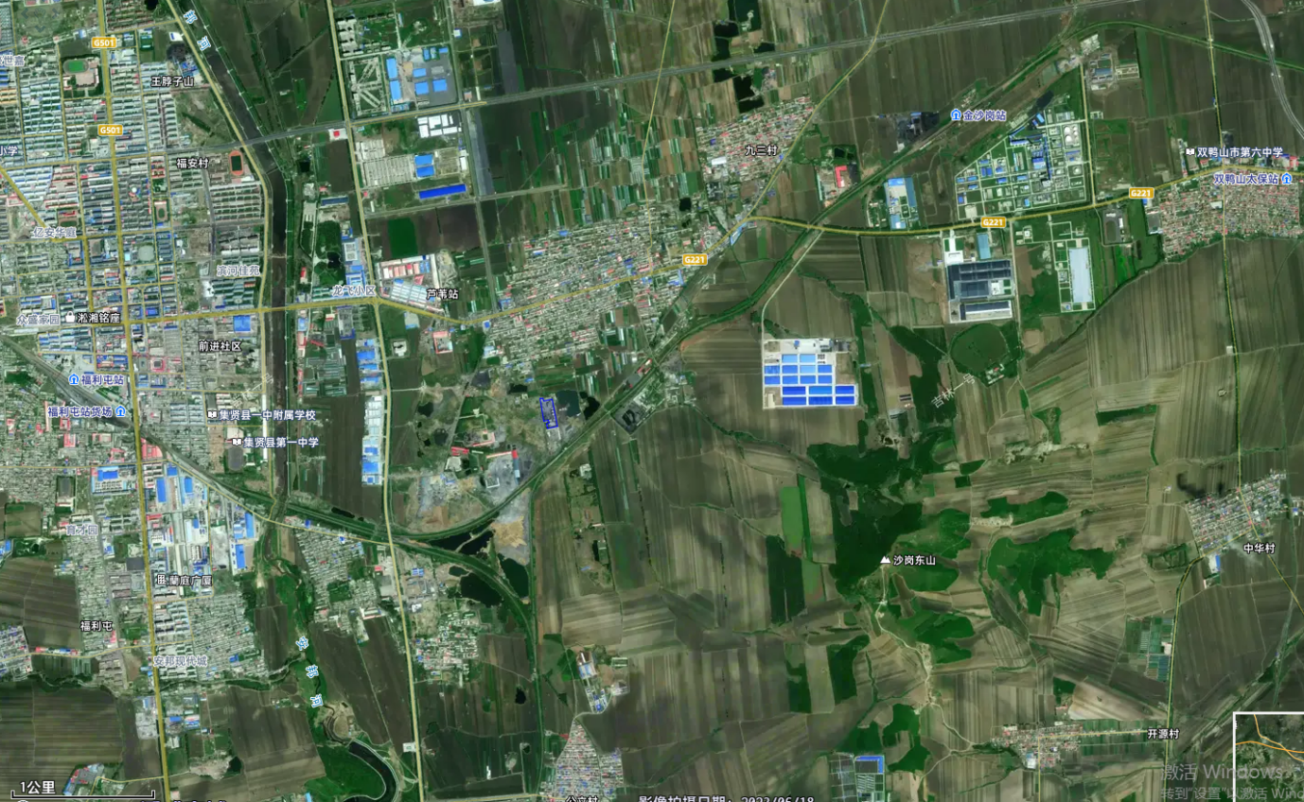
图例
厂区位置

附图2平面布置图
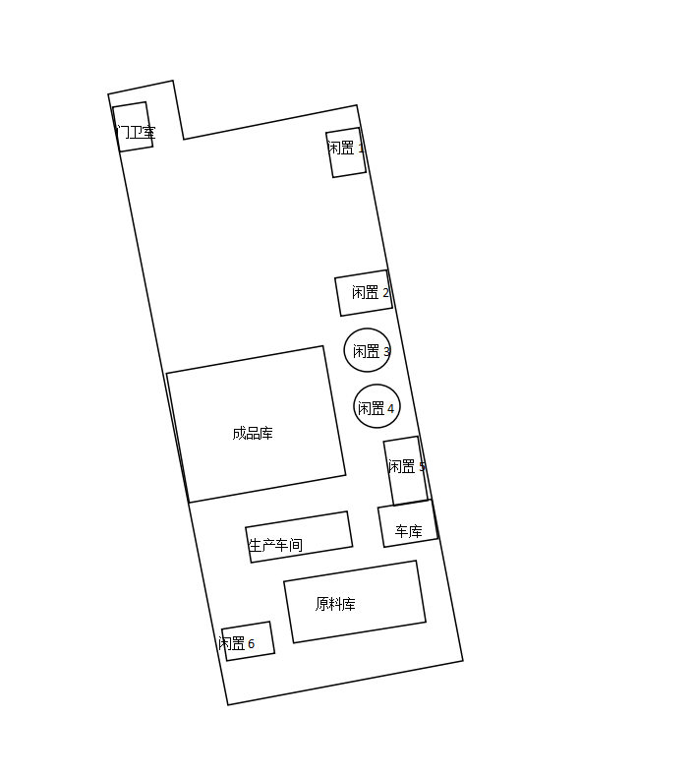
图例
厂区范围
10m

附图3 厂界四周照片

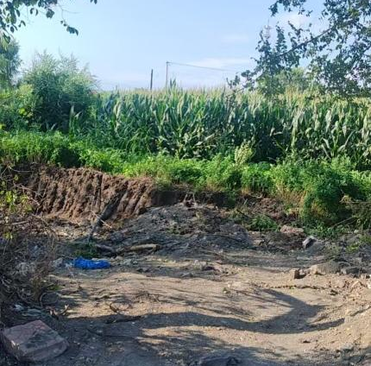 | 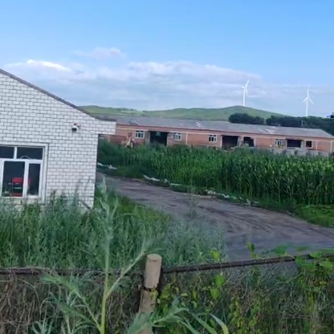
项目北侧 | 项目南侧
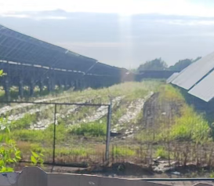 | 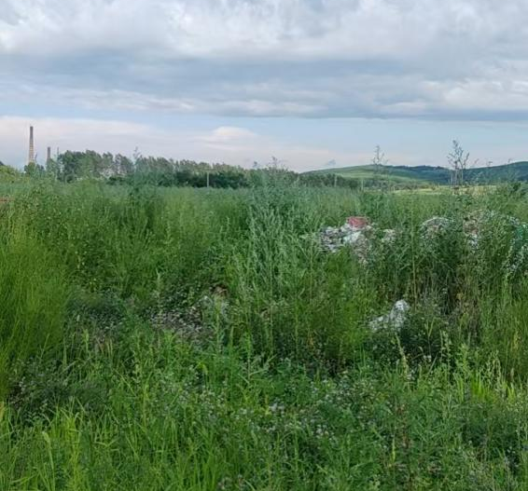
项目西侧 | 项目东侧

附图4 大气环境保护目标

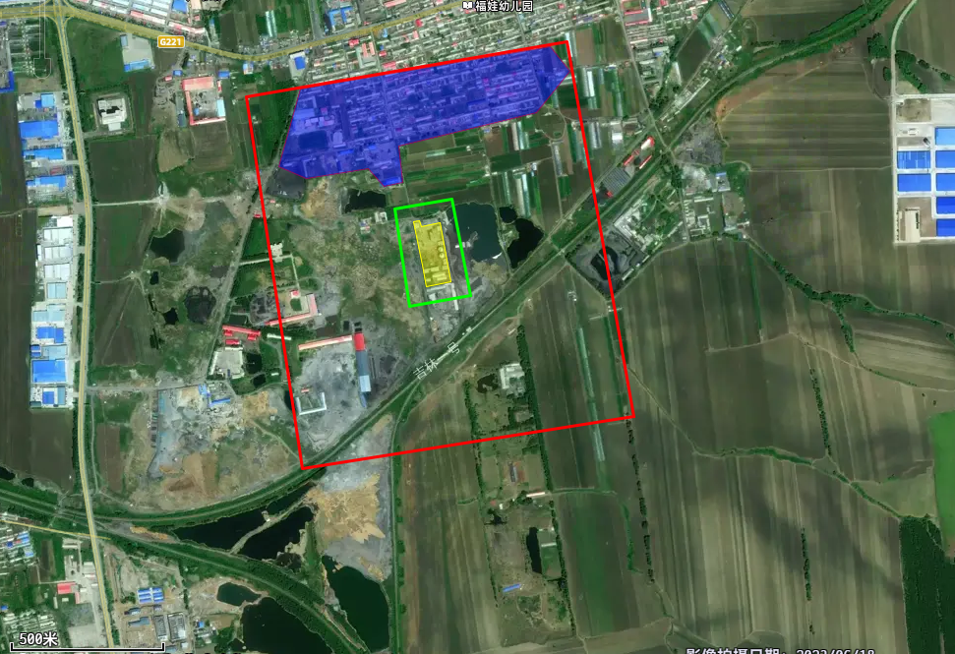
图例
项目位置
大气保护范围
大气保护目标
噪声保护范围

附图5 风险评价范围

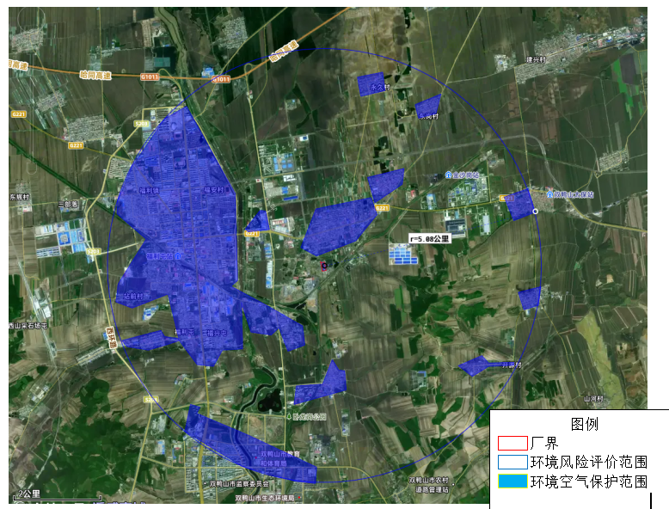

附件1营业执照

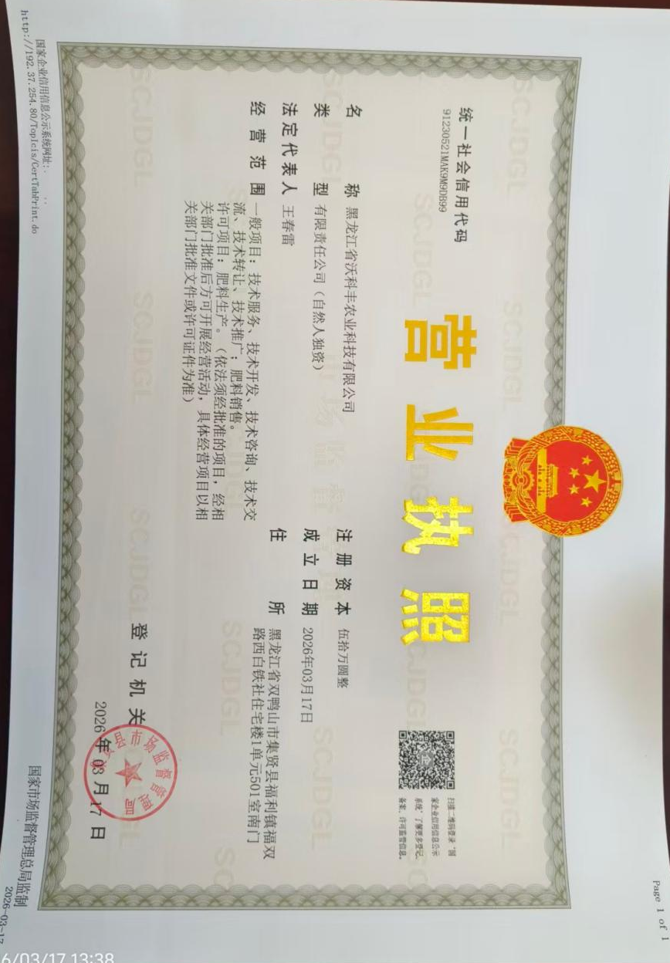

附件2土地证明

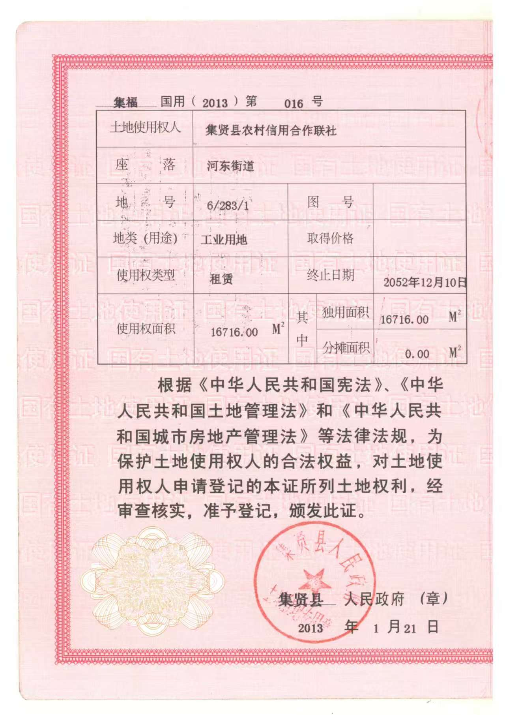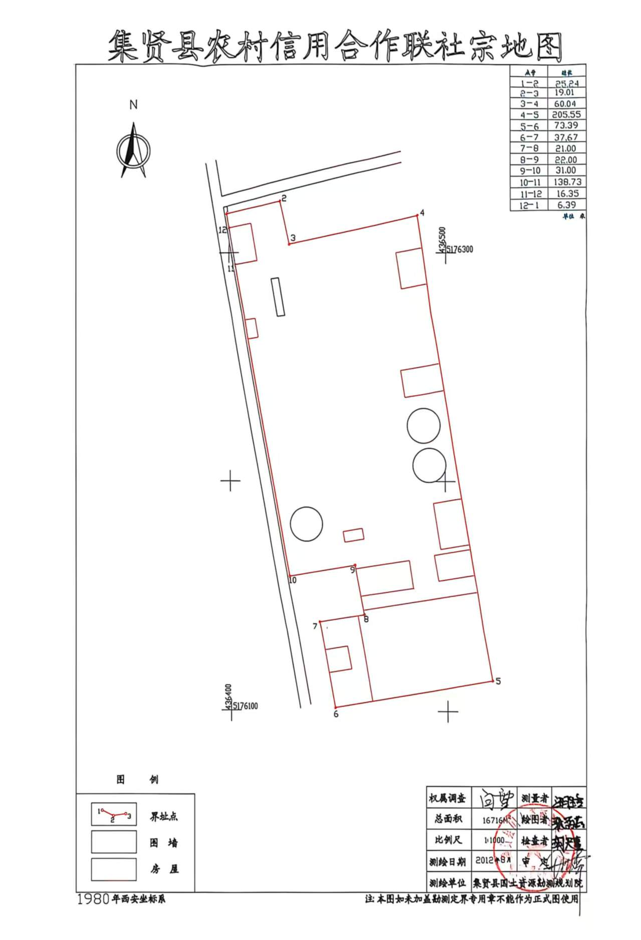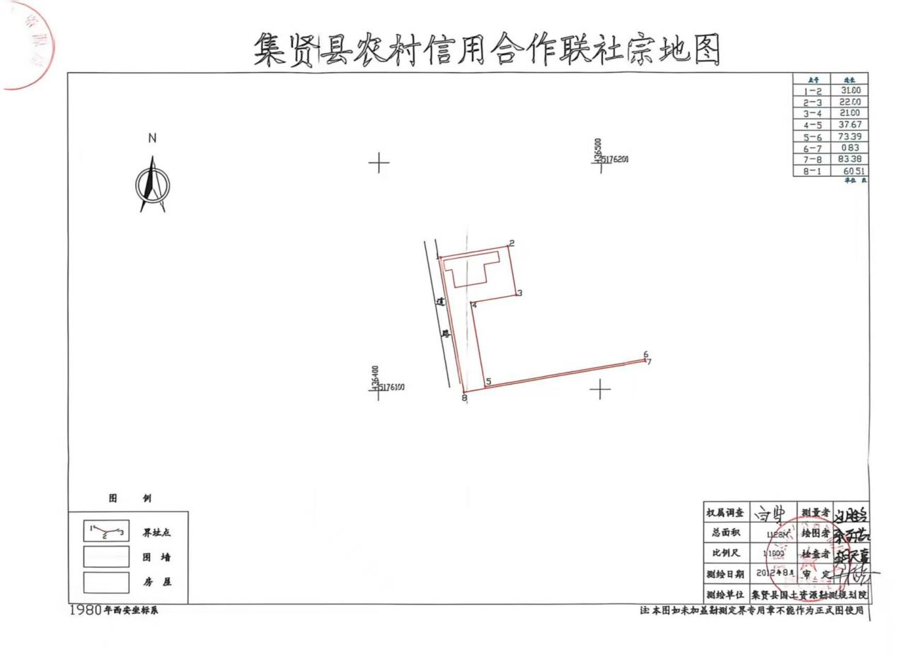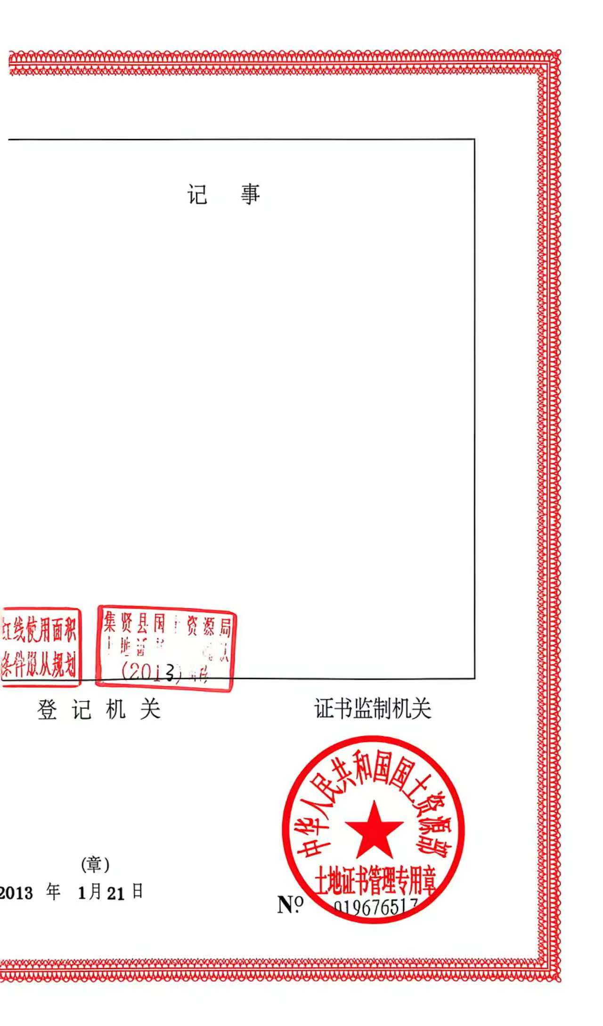

附件3检测报告
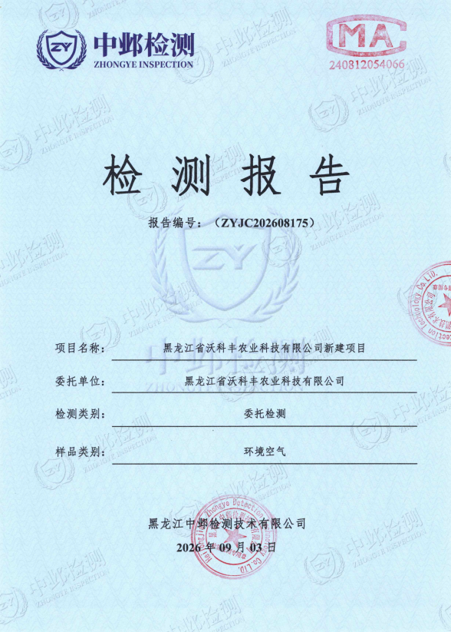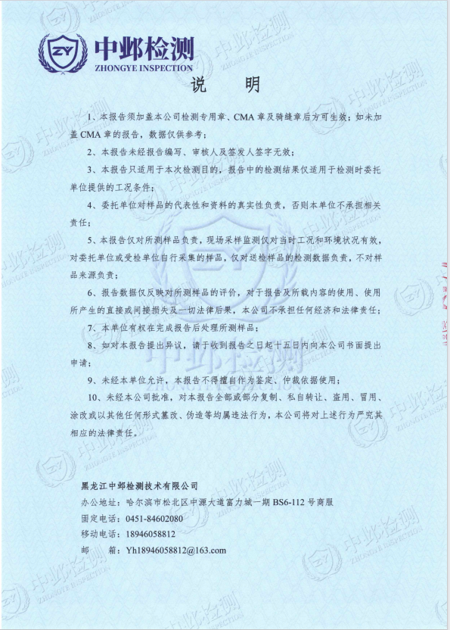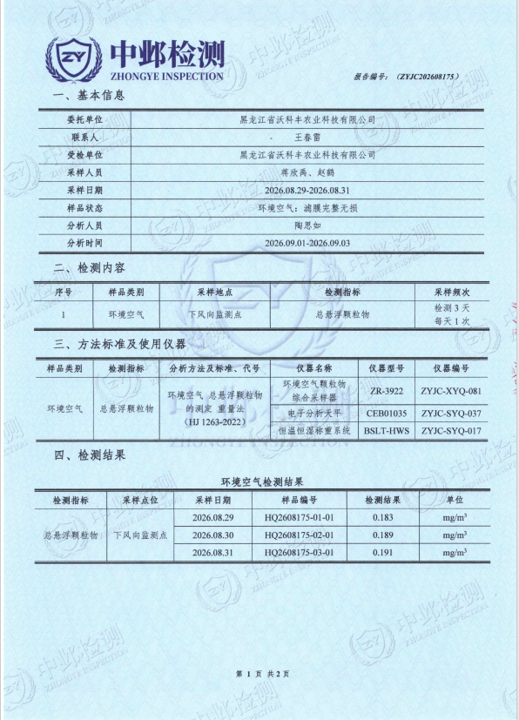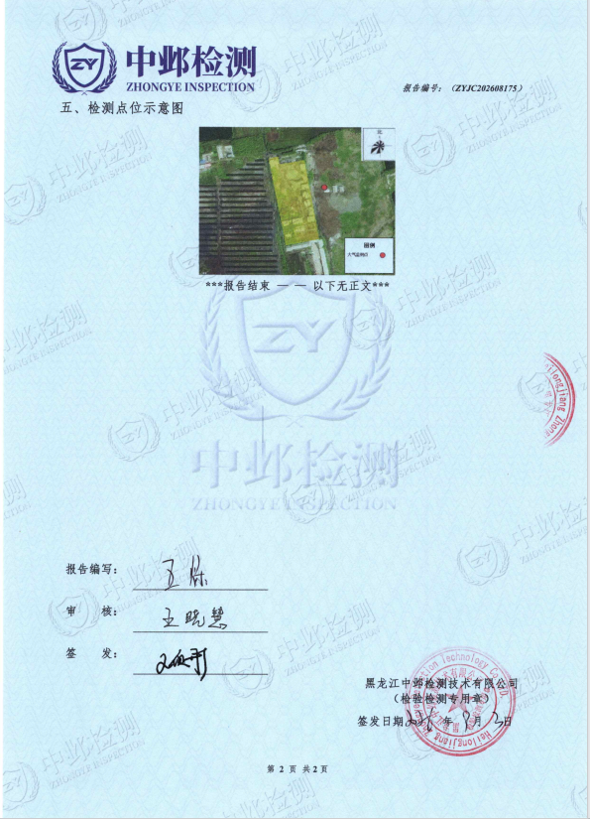

附件4 总量计算说明
一、废气
（1）加工车间有组织粉尘
颗粒物产生量根据《排放源统计调查产排污核算方法和系数手册》（2021年第24号文）中2624复混肥料制造行业系数手册，混合法颗粒物产污系数8.40kg/t-产品。计算可知，本项目生产过程中粉尘产生量为16.8t/a。
本项目在粉碎、进料口、筛分、包装工序设置收集效率为90%的集气罩，颗粒物被收集后由处理效率为99%的布袋除尘器处理后经15m高排气筒DA001排放，风量10000m³/h，处理后生产车间有组织颗粒物排放量为0.15t/a，排放浓度为8mg/m³，排放速率为0.08kg/h。
本项目未被集气罩收集的颗粒物以无组织形式进行排放，运营期无组织颗粒物产生量为1.68t/a，0.88kg/h。对未被收集的废气以无组织形式进行排放，车间厂房密闭，对废气阻隔率为90%，排放量为0.168t/a。
表1污染物排放量统计表
污染物 | 颗粒物
排放量 | 0.15t/a

附件5 黑龙江省生态环境分区管控数据应用平台分析报告

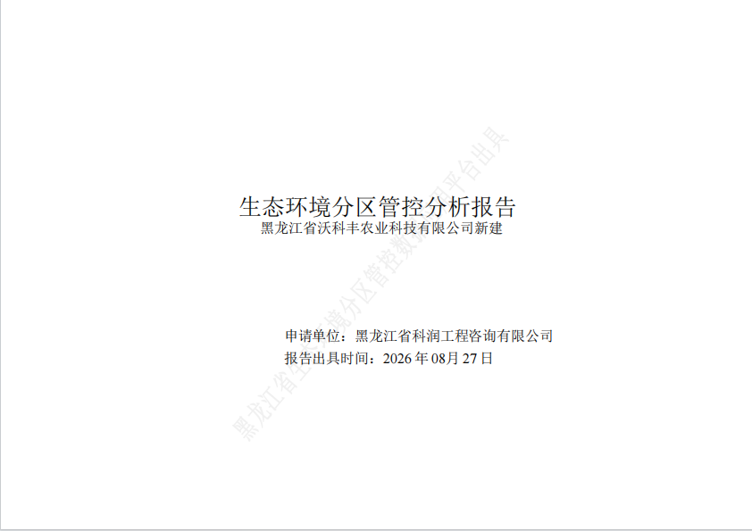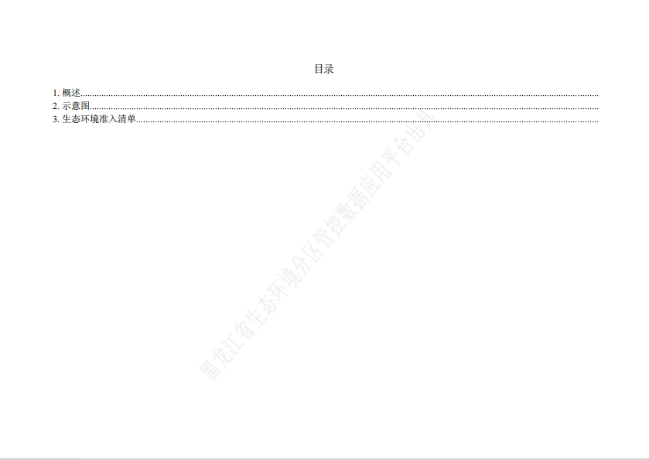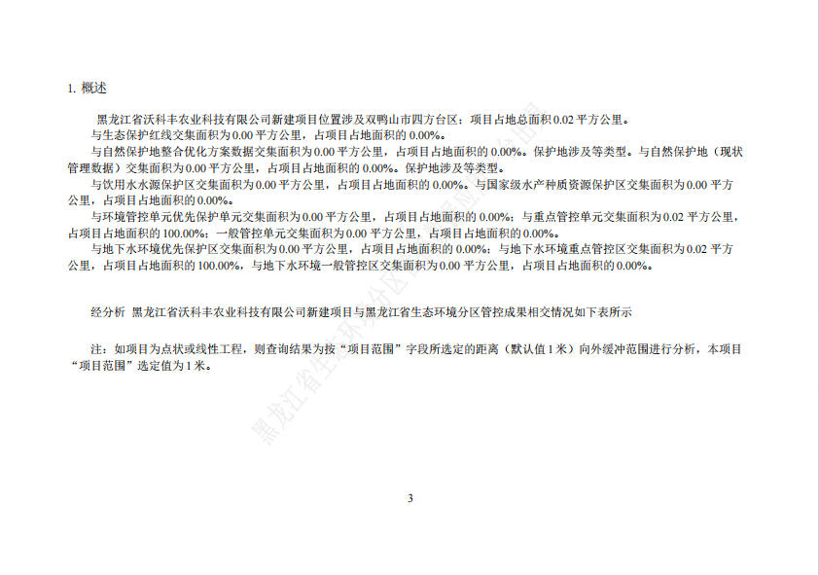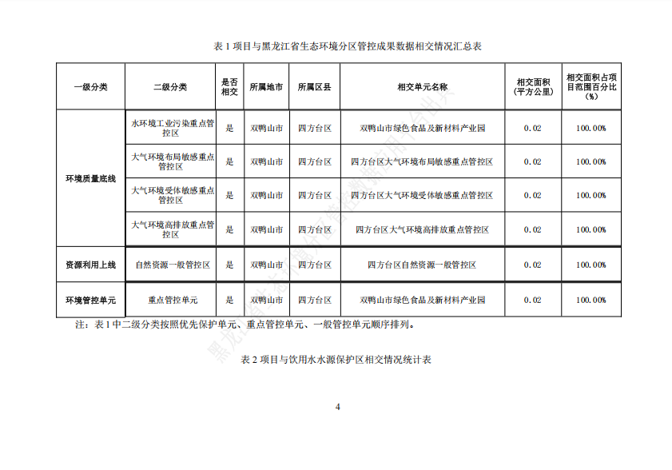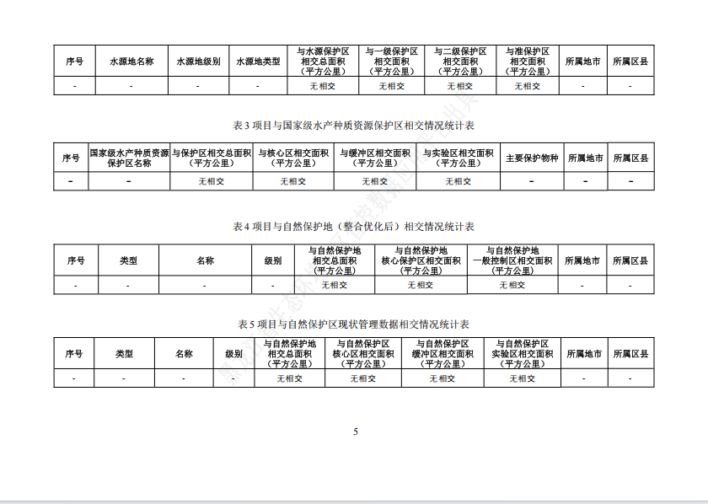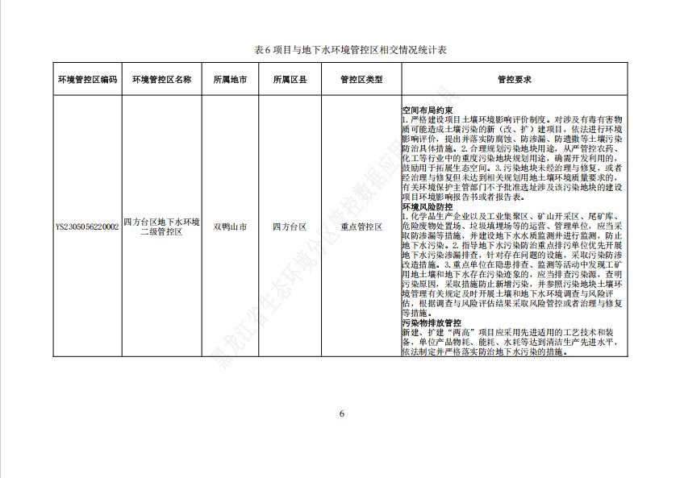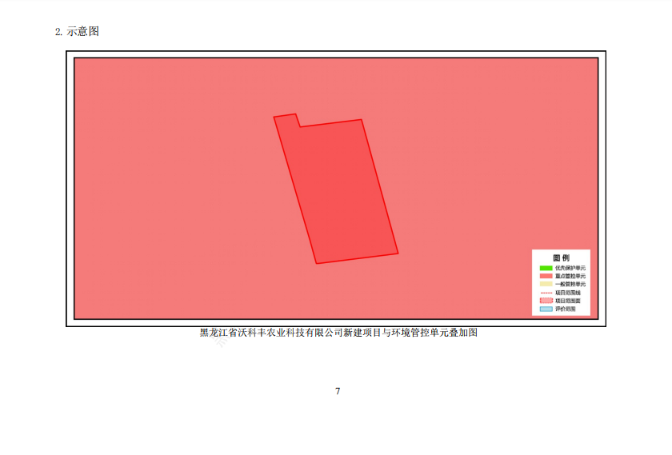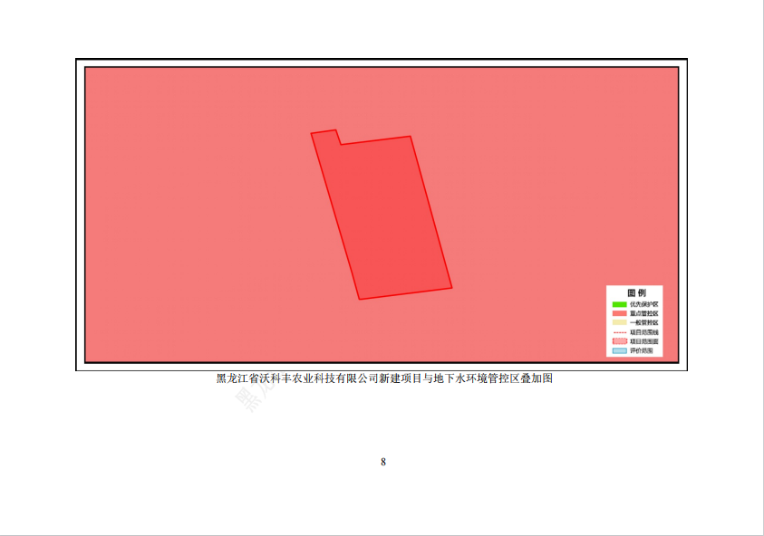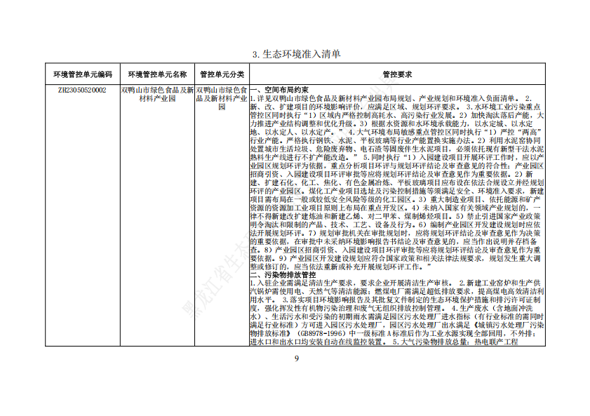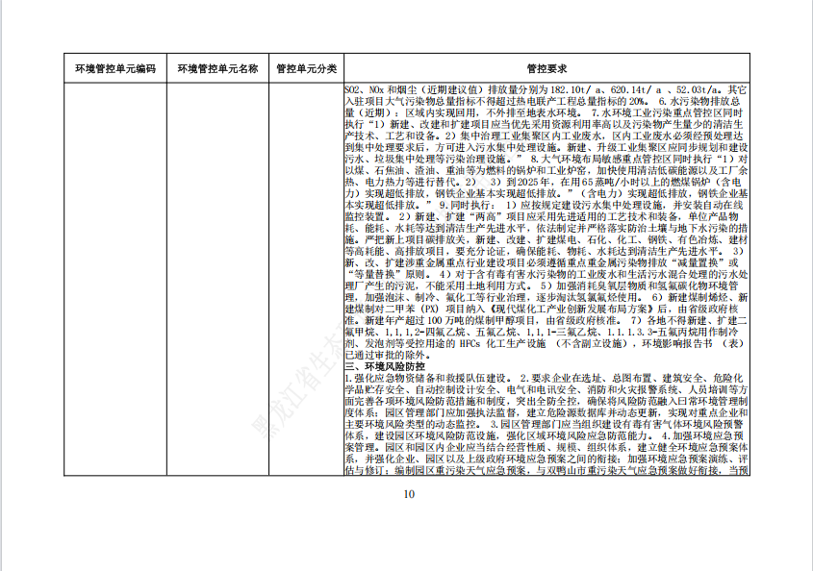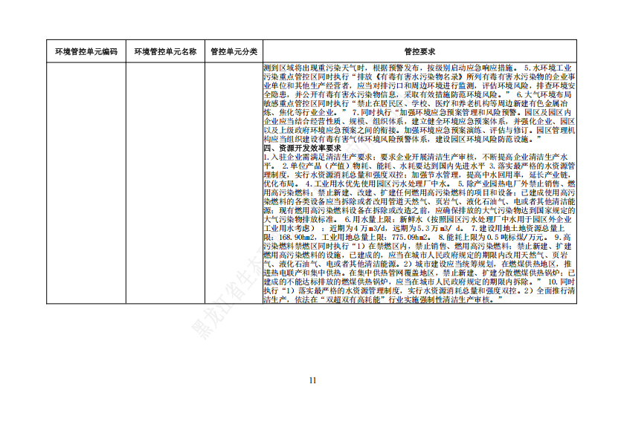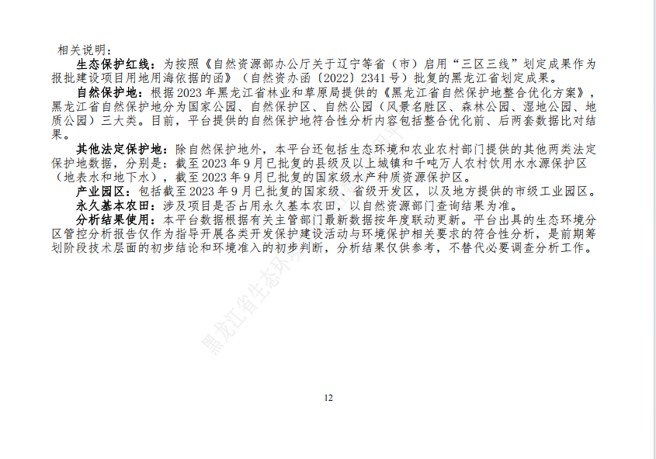

附件6证明
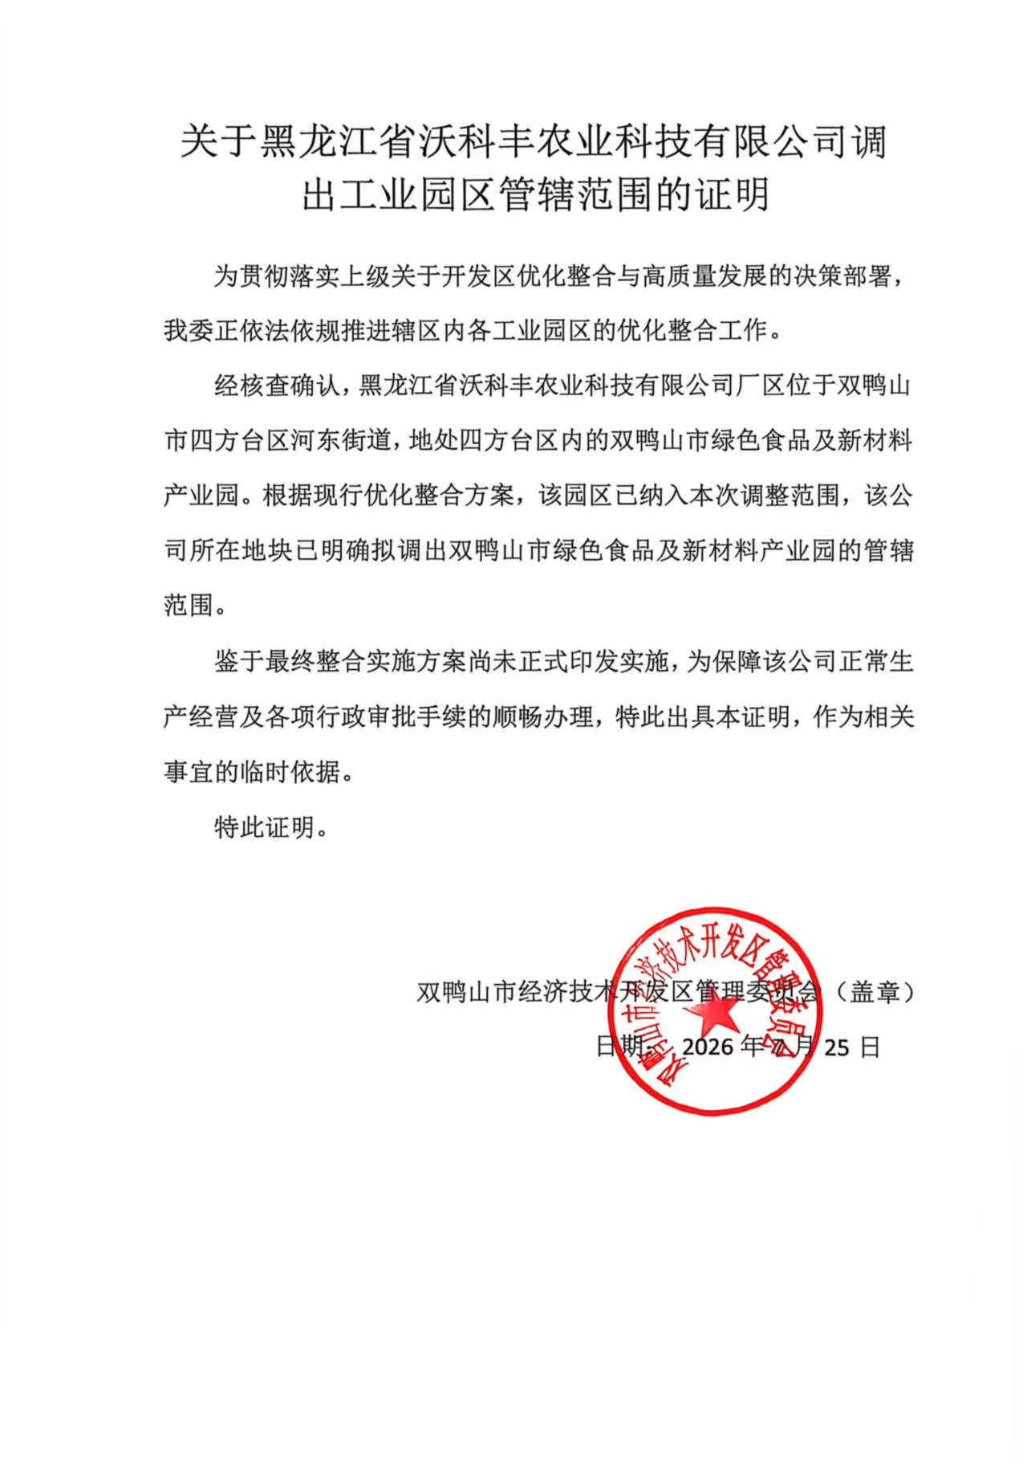

附件7环境风险专项评价报告

黑龙江省沃科丰农业科技有限公司
建设项目

2026年7月

1.总论
风险意识是企业安全生产的前提和保证，科学的风险防范意识应无处不在。通过科学的分析评价和管理，严格贯彻执行《国务院关于落实科学发展观加强环境保护的决定》和《国家环境保护总局关于防范环境风险加强环境影响评价管理的通知》的精神，将环境风险发生的可能性和危害性降低到最低程度，使风险度达到可接受水平。
根据《建设项目环境影响报告表编制技术指南》（污染影响类）（试行）、《建设项目环境风险评价技术导则》（HJ169-2018），本项目硫酸铵最大储存量超过其环境风险临界量，须对其开展环境风险专项评价，主要内容包括风险调查、环境风险潜势初判及评价等级判定、风险识别、风险事故情形分析、风险预测与评价、环境风险管理等；通过评价，识别项目潜在的危险物质和风险源，分析可能的环境风险类型以及环境影响途径，预测事故的影响范围及危害程度，提出切实可行的风险防范措施和应急预案，为工程设计和环境管理提供资料和依据，以期达到降低环境风险、减少危害的目的。

2. 编制依据
（1）《中华人民共和国生态环境法典》（2026年8月15日施行）；
（2）《关于加强化学危险品管理的通知》（环发[1999]296 号）；
（3）《建设项目环境影响报告表编制技术指南（污染影响类）（试行）》；
（4）《建设项目环境保护管理条例》(国务院令第253号)，2017.10.1；
（5）《建设项目环境风险评价技术导则》（HJ169-2018）；
（6）《建设项目环境影响评价分类管理名录（2021 年版）》；
（7）《关于加强环境影响评价管理防范环境风险的通知》（环发[20012]77号）；
（8）国发[2013]37号《国务院关于印发大气污染防治行动计划的通知》，2013-09-10；
（9）国发[2015]17号《国务院关于印发水污染防治行动计划的通知》，2015-04-02；
（10）国发[2005]39号《关于落实科学发展观加强环境保护的决定》，2005-12-03；
（11）国发[2000]38号《关于印发全国生态环境保护纲要的通知》，2000-11-26；

3. 环境风险评价目的
环境风险是指突发性事故造成的重大环境污染事件，其特点是危害大、影响范围广、发生概率具有很大的不确定性。环境风险评价的目的是分析和预测项目存在的潜在危险、有害因素，项目建设和运行期间可能发生的突发性事件或事故（一般不包括人为破坏和自然灾害）引起的有毒有害和易燃易爆等物质泄漏，所造成的人身安全、环境影响及其损害程度，提出合理的可行的防范、应急与减缓措施，以使建设项目事故率、损伤和环境影响达到可接受水平。

4. 项目概况与工程内容
4.1 项目概况
（1）项目名称：黑龙江省沃科丰农业科技有限公司新建项目
（2）建设性质：新建
（3）建设单位：黑龙江省沃科丰农业科技有限公司
（4）建设地点：黑龙江省双鸭山市四方台区河东街道
（5）占地面积：16716m2
（6）总投资：200万元
（7）建设内容及规模：本项目为新建项目，项目位于黑龙江省双鸭山市四方台区河东街道，项目占地面积为16716m²，本项目租用现有空闲厂房、房屋进行设备安装及相关改造。主要建筑物包括生产车间、车库、门卫、原料库、成品库等。新建一条氮肥生产线，本项目建成后氮肥生产量为2000t/a。具体建设内容以及建设规模见下表。
表 1 项目组成及主要内容一览表
工程  类别 | 项目名称 | 工程建设内容及规模 | 备注
主体  工程 | 生产车间 | 1层，高10米，建筑面积400m²，生产车间内新建一条氮肥生产线，主要生产设备为粉碎机、搅拌机等。 | 依托现有厂房
储运  工程 | 原料库 | 1层，高5米，建筑面积为2400m²。主要存储原料，原料库房最大贮存量为2400t，硫酸铵袋装存于原料库房。 | 依托现有厂房
储运  工程 | 成品库 | 1层，高7米，建筑面积为4000m²。主要存储化肥成品，最大贮存量为3000t。 | 新建
辅助  工程 | 门卫室 | 2层，高7米，总建筑面积600m²，用于厂内办公。 | 依托现有厂房
辅助  工程 | 闲置库房 | 均为1层，高5米，闲置库房1、2、3、4、5，总建筑面积1000m²，用于存放工具。 | 依托现有厂房
辅助  工程 | 车库 | 1层，高10米，总建筑面积250m²，用于停放车辆。 | 依托现有厂房
公用  工程 | 供水 | 本项目生产不用水，职工生活用水外购桶装水。 | 依托
公用  工程 | 排水 | 本项目建成后无生产废水排放。生活污水排入防渗旱厕，定期清掏。 | 新建
公用  工程 | 供暖 | 本项目冬季电采暖 | /
公用  工程 | 供电 | 项目用电由当地供电所提供，能够满足本项目用电。 | 依托
公用  工程 | 废气 | 生产车间在粉碎、进料口、筛分、包装工序产生的粉尘，通过集气罩收集，经管道输送至布袋除尘器处理后，通过15米排气筒（DA001）排放。车间厂房保持密闭，确保厂界颗粒物排放符合《大气污染物综合排放标准》（GB16297-1996）表2中的无组织排放标准。 | 新建
公用  工程 | 废水防治措施 | 本项目建成后无生产废水排放。生活污水排入防渗旱厕，定期清掏。 | 新建
公用  工程 | 噪声防治措施 | 本项目建成后，选用低噪声设备，通过减振、隔声、降噪、加强管理和设备合理布局等措施，厂界噪声满足《工业企业厂界环境噪声排放标准》（GB12348-2008）中2类标准要求。 | /
公用  工程 | 固体  废物防治措施 | ①布袋除尘器收集的粉尘集中收集后回用于生产。  ②原料废包装袋统一收集后外售综合利用。  ③废布袋集中收集，厂家定期回收。  ④生活垃圾集中收集，由市政部门统一清运。 | /

5. 风险调查
5.1 建设项目风险源调查
5.1.1 危险物质数量和分布情况
根据《建设项目环境风险评价技术导则》（HJ169-2018）附录B，项目涉及的危险物质为硫酸铵，其数量与分布情况见下表。
表 2 危险物质数量和分布情况
物料种类 | 存在量(t) | 储存类型 | 备注
硫酸铵 | 84 | 原料库房 | /
注：使用的肥硫酸铵的小时用量为1.05t，原料均为袋装入库，贮存天数约10天。
5.1.2生产工艺特点
挤压造粒是借助于机械压力而使物料团聚成型的造粒过程，亦称干法造粒；转鼓造粒是原料经粉碎至一定细度后，物料在转鼓造粒机的滚动床内通过增湿、加热进行团聚造粒，本项目转鼓复混肥的生产工艺为蒸汽转鼓造粒法。
表 3 项目生产工艺及特点
序号 | 产品名称 | 生产工艺及工艺特点 | 涉及危险项
1 | 硫酸铵 | 原料以袋装入库 | 危险物质贮存
5.1.3危险物质安全技术说明书（MSDS）
表 4 硫酸铵安全技术说明书（MSDS）
物质名称 | 化学品中文名称：硫酸铵CAS：7783-20-2 | 化学品英文名称：Ammoniumsulfate  分子式：(NH₄)₂SO₄分子量：132.14
理化性质 | 外观与性状：纯品为无色斜方晶体，工业品为白色至淡黄色结晶体。  熔点(℃)：140沸点(℃)：无资料  相对密度（水=1）：1.77相对蒸气密度（空气=1）：无资料  饱和蒸汽压（kPa）：无资料临界温度(℃)：无资料  临界压力（MPa）：无资料闪点(℃)：无意义  引燃温度(℃)：无意义爆炸下限（%）：无意义  爆炸上限（%）：无意义溶解性：水中溶解度0℃时70.6g，100℃时103.8g；不溶于乙醇和丙酮。  用途：主要用作肥料，适用于各种土壤和作物。还可用于纺织、皮革、医药等方面
稳定性和反应活性 | 稳定性：/，聚合危害：/  禁忌物：强酸、强碱。
操作处置与储存 | 密闭操作，局部排风。操作人员必须经过专门培训，严格遵守操作规程。建议操作人员佩戴自吸过滤式防尘口罩，戴化学安全防护眼镜，穿防毒物渗透工作服，戴橡胶手套。避免产生粉尘。避免与酸类、碱类接触。搬运时要轻装轻卸，防止包装及容器损坏。配备泄漏应急处理设备。倒空的容器可能残留有害物。  储存于阴凉、通风的库房。远离火种、热源。应与酸类、碱类分开存放，切忌混储。储区应备有合适的材料收容泄漏物。
毒理性及危险性概述 | 毒性：急性毒性  危险性特性：本品不燃，具刺激性。  健康危害：对眼睛、黏膜和皮肤有刺激作用。
泄漏应急处理 | 隔离泄漏污染区，限制出入。建议应急处理人员戴防尘面具(全面罩)，穿防毒服。用洁净的铲子收集于干燥、洁净、有盖的容器中，转移至安全场所。若大量泄漏，收集回收或运至废物处理场所处置。
急救措施 | 皮肤接触：用肥皂水及清水彻底冲洗。就医。眼睛接触：拉开眼睑，用流动清水冲洗15分钟。就医。吸入：脱离现场至空气新鲜处。呼吸困难时给输氧。呼吸停止时，立即进行人工呼吸。就医。食入：误服者，饮适量温水，催吐。就医。
消防措施 | 危险特性：受热分解产生有毒的烟气。  有害燃烧产物：氮氧化物、硫化物。灭火方法：消防人员必须穿全身防火防毒服，在上风向灭火。灭火时尽可能将容器从火场移至空旷处。
接触控制/个体防护 | 工程控制：密闭操作，局部排风。  呼吸系统防护：空气中粉尘浓度超标时，必须佩戴自吸过滤式防尘口罩。紧急事态抢救或撤离时，应该佩戴空气呼吸器。  眼睛防护：戴化学安全防护眼镜。  身体防护：穿防毒物渗透工作服。手防护：戴橡胶手套。  其他防护：工作完毕，淋浴更衣。保持良好的卫生习惯。
运输注意事项 | 起运时包装要完整，装载应稳妥。运输过程中要确保容器不泄漏、不倒塌、不坠落、不损坏。严禁与酸类、碱类、食用化学品等混装混运。运输途中应防暴晒、雨淋，防高温。车辆运输完毕应进行彻底清扫。
5.2环境敏感目标调查
根据本项目危险物质可能的影响途径，其环境敏感目标情况见下表、见下图。
表 5 建设项目环境敏感特征表
类别 | 环境敏感特征
环境空气 | 厂址周边5km范围内
环境空气 | 序号 | 敏感目标名称 | 相对方位 | 距离（m） | 属性 | 人口数
环境空气 | 1 | 集贤县 | W | 1400 | 居民区 | 230000
环境空气 | 2 | 新发村 | SW | 3700 | 居民区 | 600
环境空气 | 3 | 九三村 | EW | 1800 | 居民区 | 1400
环境空气 | 4 | 双鸭山市 | SW | 4210 | 居民区 | 4000
环境空气 | 5 | 沙岗镇 | N | 510 | 居民区 | 4000
环境空气 | 6 | 公立村 | S | 2000 | 居民区 | 1100
环境空气 | 7 | 开源村 | EW | 3870 | 居民区 | 800
环境空气 | 8 | 中华村 | EW | 4500 | 居民区 | 1000
环境空气 | 9 | 七一村 | EN | 4500 | 居民区 | 1800
环境空气 | 10 | 东岗村 | EN | 4000 | 居民区 | 600
环境空气 | 11 | 永久村 | EN | 3900 | 居民区 | 1200
环境空气 | 12 | 五四村 | N | 280 | 居民区 | 350
环境空气 | 厂址周边500m范围内人数小计 |  |  |  |  | 350
环境空气 | 厂址周边5km范围内人数小计 |  |  |  |  | 246850
环境空气 | 大气环境敏感程度E值 |  |  |  |  | E1
地表水 | 受纳水体
地表水 | 序号 | 受纳水体名称 |  | 排放点水域环境功能 | 24h内流经范围/km
地表水 | 1 | / |  | / | /
地表水 | 地表水环境敏感程度E值 |  |  |  | /
地下水 | 序号 | 环境敏感区 | 环境敏感特 | 水质目标 | 包气带防污性能 | 与下游厂界距离/m
地下水 | 1 | 黑龙江省沃科丰农业科技有限公司S1 | G3 | Ⅳ类 | D2 | /
地下水 | 地下水环境敏感目标程度E值 |  |  |  |  | E3

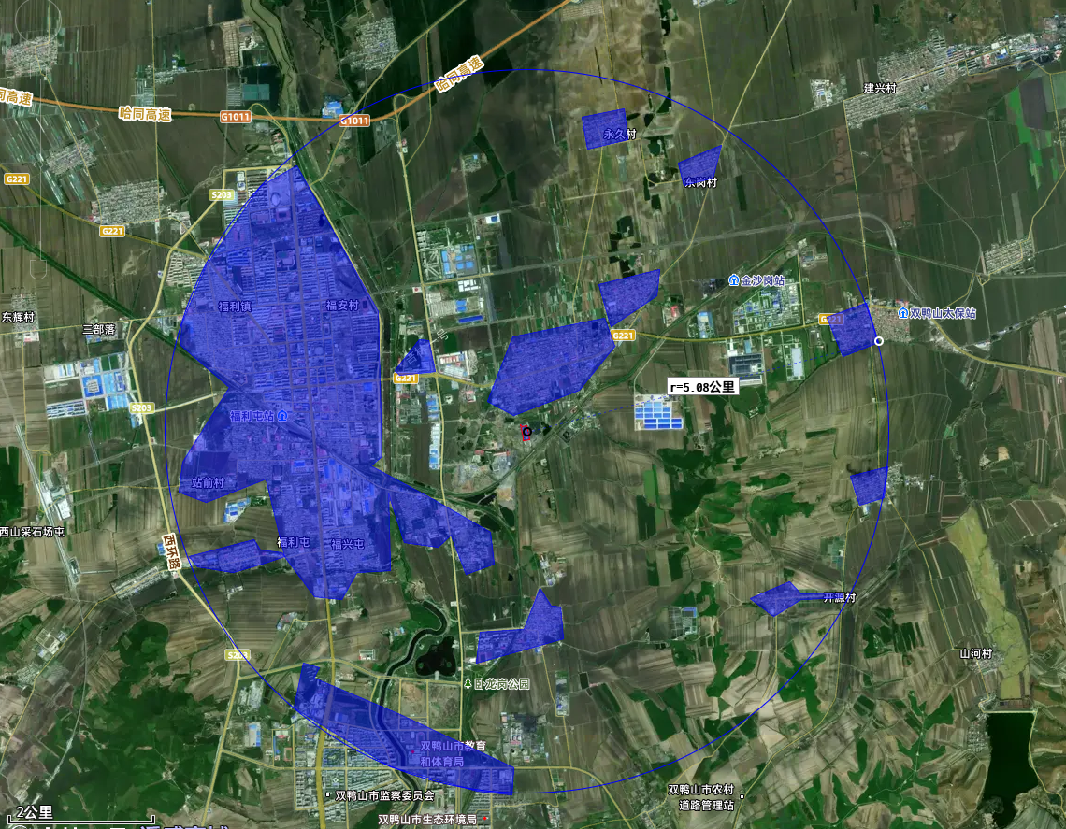
图例
厂界
环境风险评价范围
环境空气保护范围

图 1 环境风险敏感目标分布图

6.环境风险潜势初判
6.1环境风险潜势划分
建设项目环境风险潜势划分为Ⅰ、Ⅱ、Ⅲ、IV/IV+级。
根据建设项目涉及的物质和工艺系统的危险性及其所在地的环境敏感程度，结合事故情形下环境影响途径，对建设项目潜在环境危害程度进行概化分析，按照下表确定环境风险潜势。
表 6 建设项目环境风险潜势划分
环境敏感程度（E） | 危险物质及工艺系统危险性（P）
环境敏感程度（E） | 极高危害（P1） | 高度危害（P2） | 中度危害（P3） | 轻度危害（P4）
环境高度敏感区（E1） | Ⅳ⁺ | Ⅳ | Ⅲ | Ⅲ
环境中度敏感区（E2） | Ⅳ | Ⅲ | Ⅲ | Ⅱ
环境低度敏感区（E3） | Ⅲ | Ⅲ | Ⅱ | Ⅰ
注：Ⅳ⁺为极高环境风险
6.2P的分级确定
分析建设项目生产、使用、储存过程中涉及的有毒有害、易燃易爆物质，参见附录B确定危险物质的临界量。定量分析危险物质数量与临界量的比值(Q)和所属行业及生产工艺特点(M)，按附录C对危险物质及工艺系统危险性(P)等级进行判断。
表 7 危险物质及工艺系统危险性等级判断（P）
危险物质数量与临界量比值（Q） | 行业及生产工艺（M）
危险物质数量与临界量比值（Q） | M1 | M2 | M3 | M4
Q≥100 | P1 | P1 | P2 | P3
10≤Q＜100 | P1 | P2 | P3 | P4
1≤Q＜10 | P2 | P3 | P4 | P4
6.2.1建设项目Q值的确定
计算所涉及的每种危险物质在厂界内的最大存在总量与其在HJ169-2018附录B中对应临界量的比值Q。在不同厂区的同一种物质，按其在厂界内的最大存在总量计算。对于长输管线项目，按照两个截断阀室之间管段危险物质最大存在总量计算。
当只涉及一种危险物质时，计算该物质的总量与其临界量比值，即为Q；
当存在多种危险物质时，则按式（C.1）计算物质总量与其临界量比值（Q)：
Q=q₁/Q₁+q₂/Q₂+q₃/Q₃+……+q_{n}/Q_{n}
式中：q₁，q₂，……q_{n}-每种危险物质的最大存在总量，t；
Q₁，Q₂，……Q_{n}-每种危险物质的临界量，t。
当Q<1时，该项目风险潜势为Ⅰ；
当Q≥1时，将Q值划分为：1≤Q<10；10≤Q<100；Q≥100；
根据《建设项目环境风险评价技术导则》（HJ169-2018）附录B表B1“突发环境事件风险物质及其临界量”来判断，建设项目判断结果见下表。
表 8 本项目涉及危险物质的临界量
名称 | 状态 | CAS号 | 临界量（t） | 最大储量  （t） | Q
硫酸铵 | 固体 | 7783-20-2 | 10 | 84 | 8.4
由上表判断可知，本项目危险物质数量与临界量比值Q=8.4，1≤Q≤10。
6.2.2行业及生产工艺（M）
分析项目所属行业及生产工艺特点，按照表C1评估生产工艺情况。具有多套工艺单元的项目，对每套生产工艺分别评分并求和。将M划分为(1)M>20；(2)10<M≤20；(3)5<M≤10；(4)M=5，分别以M1、M2、M3和M4表示。
表 9 行业及生产工艺（M）
行业 | 评估依据 | 分值
石化、化工、医药、轻工、化纤、有色冶炼等 | 涉及光气及光气化工艺、电解工艺（氯碱）、氯化工艺、硝化工艺、合成氨工艺、裂解（裂化）工艺、氟化工艺、加氢工艺、重氮化工艺、氧化工艺、过氧化工艺、胺基化工艺、磺化工艺、聚合工艺、烷基化工艺、新型煤化工工艺、电石生产工艺、偶氮化工艺 | 10/套
石化、化工、医药、轻工、化纤、有色冶炼等 | 无机酸制酸工艺、焦化工艺 | 5/套
石化、化工、医药、轻工、化纤、有色冶炼等 | 其他高温或高压，且涉及危险物质的工艺过程a、危险物质贮存罐区 | 5/套（罐区）
管道、港口/码头等 | 涉及危险物质管道运输项目、港口/码头等 | 10
石油天然气 | 石油、天然气、页岩气开采（含净化），气库（不含加气站的气库）、油库（不含加气站的油库）、油气管线b（不含城镇燃气管线） | 10
其他 | 涉及危险物质使用、贮存项目 | 5
a高温指工艺温度≥300℃，高压指压力容器的涉及大于（P）≥10MPa；b长输管道运输项目应按站场、管线分段进行评价。
根据上表可知，本项目涉及危险物质使用、贮存项目，则本项目M=5分，以“M4”表示；项目Q=8.4，1≤Q≤10，得知本项目的P值为P4。
6.3E的分级确定
分析危险物质在事故情形下的环境影响途径，如大气、地表水、地下水等，按照HJ169-2018附录D对建设项目各要素环境敏感程度（E）等级进行判断。
6.3.1大气环境
依据环境敏感目标环境敏感性及人口密度划分环境风险受体的敏感性，共分为三种类型，E1为环境高度敏感区，E2为环境中度敏感区，E3为环境低度敏感区，分级原则见下表。
表 10 大气环境敏感程度分级
分级 | 大气环境敏感性
E1 | 周边5km公里范围内居住区、医疗卫生机构、文化教育机构、科研、行政办公等机构人口总数大于5万人，或其他需要特殊保护区域；或周边500m范围内人口总数大于1000人；油气、化学品输送管线管段周边200m范围内，每千米管段人口数大于200人。
E2 | 周边5km公里范围内居住区、医疗卫生机构、文化教育机构、科研、行政办公等机构人口总数大于1万人，小于5万人；或周边500m范围内人口总数大于500人，小于1000人；油气、化学品输送管线管段周边200m范围内，每千米管段人口数大于100人，小于200人。
E3 | 周边5km公里范围内居住区、医疗卫生机构、文化教育机构、科研、行政办公等机构人口总数小于1万人；或周边500m范围内人口总数小于500人；油气、化学品输送管线管段周边200m范围内，每千米管段人口数小于100人。
根据表5得知，建设项目周边500m范围内人口数量为350人，5km范围内居住区、医疗卫生、文化教育、科研、行政办公等机构人口总数大于5万人，因此大气敏感程度分级为“E1”。
6.3.2地表水环境
依据事故情况下危险物质的泄漏到水体的排放点收纳地表水体功能敏感性，与下游环境敏感目标情况，共分为三种类型，E1为环境高度敏感区，E2为环境中度敏感区，E3为环境低度敏感区，见下表。
表 11 地表水环境敏感程度分级
环境敏感目标 | 地表水功能敏感性
环境敏感目标 | F1 | F2 | F3
S1 | E1 | E1 | E2
S2 | E1 | E2 | E3
S3 | E1 | E2 | E3
表 12 地表水功能敏感性分区
分级 | 地表水环境敏感特征
F1 | 排放点进入地表水水域环境功能为Ⅱ类及以上，或海水水质分类第一类或以发生事故时，危险物质泄漏到排放点算起，排放进入河流最大流速，24h流经范围内涉跨国界的。
F2 | 排放点进入地表水水域环境功能为Ⅲ类及以上，或海水水质分类第二类或以发生事故时，危险物质泄漏到排放点算起，排放进入河流最大流速，24h流经范围内涉跨省界的。
F3 | 上述地区之外的其他地区
表 13 环境敏感目标分级
分级 | 环境敏感目标
S1 | 发生事故时，危险物质泄漏到内陆水体的排放点下游（顺水流向）10km范围内、近岸海域一个潮周期水质点可能达到的最大水平距离的两倍范围内，有如下一类或多类环境风险受体：集中式地表水饮用水水源保护区（包括一级保护区、二级保护区及准保护区）；农村分散式饮用水水源保护区；自然保护区；重要湿地；珍稀濒危野生动植物天然集中分布区；重要水生生物的自然产卵场及索饵场、越冬场和洄游通道；世界文化和自然遗产地；红树林、珊瑚礁等滨海湿地生态系统；珍稀、濒危的海洋生物的天然集中分布区；海洋特别保护区；海上自然保护区；盐场保护区；海水浴场；海洋自然历史遗迹；风景名胜区；或其他特殊重要保护区域。
S2 | 发生事故时，危险物质泄漏到内陆水体的排放点下游（顺水流向）10km范围内、近岸海域一个潮周期水质点可能达到的最大水平距离的两倍范围内，有如下一类或多类环境风险受体：水产养殖区；天然渔场；森林公园；地质公园；海滨风景游览区；具有重要经济价值的海洋生物生存区域。
S3 | 排放点下游（顺水流向）10km范围内、近岸海域一个潮周期水质点可能达到的最大水平距离的两倍范围内无上述类型1和类型2包括的敏感保护目标。
根据本项目无排水管网，无地表水污染途径。
6.3.3地下水环境
依据地下水功能敏感性与包气带防污性能，共分为三种类型，E1为环境高度敏感区，E2为环境中度敏感区，E3为环境低度敏感区，分级原则见下表。其中地下水功能敏感性与包气带防污性能分级分别见下表，当同一建设项目涉及两个G分区和D分级以上时，取相对高值。
表 14 地下水环境敏感程度分级
环境敏感目标 | 地表水功能敏感性
环境敏感目标 | G1 | G2 | G3
D1 | E1 | E1 | E2
D2 | E1 | E2 | E3
D3 | E1 | E2 | E3
表 15 地下水功能敏感性分区
分级 | 地下水环境敏感特征
G1 | 集中式饮用水水源（包括已建成的在用、备用、应急水源，在建和规划的饮用水水源）准保护区；除集中式饮用水水源以外的国家或地方政府设定的与地下水相关的其他保护区，如热水、矿泉水、温泉等特殊地下水资源保护区。
G2 | 集中式饮用水水源（包括已建成的在用、备用、应急水源，在建和规划的饮用水水源）准保护区以外的补给径流区；未划定准保护区的集中式饮用水水源，其保护区以外的补给径流区；分散式饮用水水源地；特殊地下水资源（如热水、矿泉水、温泉等）保护区以外的分布区等其他未列入上述敏感分级的环境敏感区a。
G3 | 上述其他地区
a：“环境敏感区”是指《建设项目环境影响评价分类管理名录》中所界定的涉及地下水的环境敏感区。
根据现场踏勘及查阅相关资料，项目区域无上述G1和G2所述的敏感区及保护区，判断项目地下水环境敏感程度分区为“G3”。
表 16 包气带防污性能分级
分级 | 包气带岩土的渗透性能
D3 | Mb≥1.0m，K≤1.0×10⁻⁶cm/s，且分布连续、稳定
D2 | 0.5≤Mb<1.0m，K≤1.0×10⁻⁶cm/s，且分布连续、稳定  Mb≥1.0m，1.0×10⁻⁶cm/s<K≤1.0×10⁻⁴cm/s，且分布连续、稳定
D1 | 岩土层不满足上述“D2”和“D3”条件
Mb：岩土层单层厚度；
K：渗透系数
根据上表及区域水文地质资料，项目区域判断项目地下水环境敏感分级为“D2”。因此，根据条件判定项目地下水敏感程度分级为“E3”。
综上分析得知，项目的各环境要素环境敏感程度如下表。
表 17 各环境要素环境敏感程度
序号 | 环境要素 | 敏感程度 | 备注
1 | 大气环境 | E1
2 | 地表水环境 | / | 无污染途径
3 | 地下水环境 | E3

6.4建设项目环境风险潜势判断
风险潜势划分为Ⅰ、Ⅱ、Ⅲ、Ⅳ/Ⅳ+级。
根据建设项目涉及的物质和工艺系统的危险性及其所在地的环境敏感程度，结合事故下的环境影响途径对建设项目潜在的环境危害程度进行概化分析，按照下表确定环境风险潜势。
表 18 建设项目环境风险潜势划分
环境敏感程度E | 危险物质及工艺系统危险性（P）
环境敏感程度E | 极高危害（P1） | 高度危害（P2） | 中度危害（P3） | 轻度危害（P4）
环境高度敏感区（E1） | Ⅳ+ | Ⅳ | Ⅲ | Ⅲ
环境中度敏感区（E2） | Ⅳ | Ⅲ | Ⅲ | Ⅱ
环境低度敏感区（E3） | Ⅲ | Ⅲ | Ⅱ | Ⅰ
注：Ⅳ+为极高环境风险
根据危险物质及工艺系统危险性等级为P4，由各环境要素环境敏感程度等级可知，项目大气环境风险潜势为“Ⅲ”；地表水环境风险潜势为无；地下水环境风险潜势为“Ⅰ”。
6.5评价等级
根据《建设项目环境风险评价技术导则》（HJ169-2018）的规定，按照评价项目的物质危险性和功能单元重大危险源判定结果，以及环境敏感程度等因素，将环境风险评价工作划分为一、二、三级、简要分析。评价工作级别，按下表。
表 19 评价工作等级划分
环境风险潜势 | Ⅳ、Ⅳ+ | Ⅲ | II | Ⅰ
评价工作等级 | 一 | 二 | 三 | 简单分析*
*是相对于详细评价工作内容而言，在描述危险物质、环境影响途径、环境危害后果、风险防范措施等方面给出定性的说明。见附录A
根据以上分析结果，对照上表可知，大气评价等级为二级、地表水评价等级为无、地下水评价等级为简单分析，根据《建设项目环境风险评价技术导则》（HJ169-2018）规定，环境风险综合评价等级为二级，评价范围为距离厂界5km的范围。

7.风险识别
建设项目环境分析识别范围包括生产设施风险识别和涉及的物质风险识别。通过工程分析和同行业类比确定，本项目在营运过程中具有发生潜在风险事故的设施主要为原料储存袋破损，导致固体硫酸铵泄漏；具有潜在风险的物质为硫酸铵。
化工生产过程中可能发生的事故有机械破损、物体摔落、交通事故、腐蚀性物质喷溅致残、有毒物质的泄漏引起火灾、爆炸、有毒物质排放等；其中，后三种可以导致具有严重后果的危害。本项目硫酸铵贮存在原料库房内，库房内不涉及硫酸铵禁配物强酸、强碱，因此项目的风险事故类型为原料包装袋及袋内塑料薄膜发生破损，导致硫酸铵泄漏。
7.1物质危险性识别
根据《建设项目环境风险评价技术导则》（HJ169-2018）附录B，如果在附录B中未找到相对应的，可对照《化学品分类和标签规范第18部分：急性毒性》（GB30000.18）和《化学品分类和标签规范第28部分：对水生环境的危害》（GB30000.28），对建设项目生产、贮存、运输、污染物处理过程中产生的物质进行判定，其他危险性物质判定标准见下表。
表 20 其它物质危险性判定标准
危害 | 序号 | LD50(大鼠口)/(mg/kg) | LD50(大鼠经皮)/(mg/kg) | LC50(小鼠吸入，4h)/(mg/L)
有毒物质 | 1 | ＜5 | ＜1 | ＜0.01
有毒物质 | 2 | 5＜LD50＜25 | 10＜LD50＜50 | 0.1＜LC50＜0.5
有毒物质 | 3 | 25＜LD50＜200 | 50＜LD50＜400 | 0.5＜LC50＜2
易燃物质 | 1 | 可燃气体：在常压下以气态存在并与空气混合形成可燃混合物，其沸点（常压下）是20℃或20℃以下的物质。
易燃物质 | 2 | 易燃液体：闪点低于21℃，沸点高于20℃的物质。
易燃物质 | 3 | 可燃液体：闪点低于55℃，压力下保持液态，在实际操作条件下（如高温高压）可以引起重大事故的物质。
爆炸性物质 | 在火焰影响下可以爆炸，或者对冲击、摩擦比硝基苯更为敏感的物质。
根据上述判定标准，建设项目在生产过程中涉及的主要危险有害物质为硫酸铵，主要危险物质理化及毒性特性见下表。
表 21 危险物质的危险特性表
项目 | 化学性质 | 毒性终点浓度 | 备注
硫酸铵 | 硫酸铵水溶液呈酸性，不溶于醇、丙酮和氨。有吸湿性，吸湿后固结成块。加热到513C以上完全分解成氨气、氮气、二氧化硫及水。硫酸铵与碱类作用则放出氨气。与氯化钡溶液反应生成硫酸钡沉淀。也可以使蛋白质发生盐析。 | 毒性终点浓度-1为840mg/m³；毒性终点浓度-2为140mg/m³。

7.2生产系统危险性识别
本项目生产系统危险单元主要为原料库房，危险单元内风险源分析情况如下表，项目平面布置及危险源分布情况见图。
表 22 生产系统危险性识别结果表
序号 | 危险单元 | 危险物质 | 最大存在量（t） | 风险源 | 备注
1 | 原料库房 | 硫酸铵 | 84 | 原料及成品包装袋
7.2.1潜在风险源分析
结合本项目情况，项目风险源分析结果如下表。
表 23 风险源的危险性、存在条件和触发因素
序号 | 危险单元 | 危险物质 | 危险性 | 存在条件 | 触发因素
1 | 原料库房 | 硫酸铵 | 中毒 | 原料及成品包装袋 | 储存设施设备破损或人工操作失误致使泄漏
7.2.2重点风险源筛选
项目主要危险物质有硫酸铵，若场界地面防渗失效，通过地下渗透的途径将对地下水及土壤造成污染。
综合物质危险性识别及生产过程潜在危险性识别，选择可燃或有爆炸危险性、或有毒性的气体、液体作为风险评价因子。本次评价筛选大气重点风险源为原料库房的硫酸铵包装袋破损泄漏，对人体健康的危害以及大气、水环境的污染。
7.3环境风险类型及危害分析
根据有毒有害物质放散起因，风险类型包括危险物质泄漏，以及火灾、爆炸等引发的伴生/次生污染物排放。工程存在的主要危险因素有两种，一是自然因素，如暴雨、雷击、地震等自然因素均可引发事故；另一种是人为因素引发事故发生。一般自然因素引发的事故可通过安全装备的投用，如增加紧急停车或关闭系统、提高设施的抗震强度、防雷电等手段来实现装置的本质安全，而人为因素是一种动态的、难以控制的因素，因此人为因素是引发事故的主要因素，特别是放松安全管理、违章操作或违反安全管理规程都可能发生事故。根据本工程特点，可能发生的风险类型如下。
风险类型：泄漏、火灾。
风险物质为：硫酸铵。
污染途径：大气、水环境的污染，以及人员伤害。
危害后果：硫酸铵不燃，具有刺激性，硫酸铵泄漏后，可经呼吸道、食道和皮肤吸收进入人体，对眼睛、黏膜和皮肤有刺激作用。本项目原料库房内存储的硫酸铵受热分解产生氨气、以及氨气燃烧导致大气污染。原料使用转运过程硫酸铵洒落，硫酸铵为固体，不会流出厂区。
7.4风险识别结果
根据上述危险物质分析、生产系统危害性识别与环境风险类型及危害分析得知，建设项目环境风险识别汇总详见下表。
表 24 建设项目环境风险识别汇总表
危险单元 | 风险源 | 风险类型 | 影响途径/类型 | 可能影响的环境敏感目标 | 备注
原料库房 | 硫酸铵 | 泄漏 | 火灾或雨天引起的次生、伴生环境污染 | 大气环境、地下水 | 最大存在量：84t
7.5风险事故情形分析
根据《建设项目环境风险评价技术导则》(HJ169-2018)，“在风险识别的基础上，选择对环境影响较大并具有代表性的事故类型，设定风险事故情形”。本项目生产运营过程中涉及的风险物质主要为硫酸铵，其发生泄漏事故的概率分析主要采用类比国内外化工行业发生事故概率的方法。硫酸铵为固体，且本身不易燃，但是当厂区内发生火灾时，在原料库房内存储的硫酸铵受热分解产生氨气、以及氨气燃烧导致大气污染。
7.6事故发生概率分析
7.6.1最大可信事故
最大可信事故是指在所有预测的概率不为零的事故中，对环境（或健康）危害最严重的重大事故，一般而言，发生频率小于10-6/年的事件是极小概率事件，可作为代表性事故情形中最大可信事故设定的参考。根据以上分析，本工程最大可信事故及类型为原料库房的硫酸铵泄漏对人体造成的伤害事故，硫酸铵存入全密闭库房无地下水环境的污染途径。
7.6.2最大可信事故发生概率
（1）一般事故统计资料
通过对国内类似化工行业事故发生原因的调查统计，化工行业以设备、管道、贮罐破损泄漏等引起的事故出现比例最高，而造成设备破损泄漏的直接原因多为管理不善、未能定时检修造成。以违反操作规程、操作失误以及不懂技术操作等人为因素引起的事故出现的比例较高。
表 25 我国化工企业一般事故原因分类
事故原因 | 设备（贮罐、管道等） | 人为因素 | 自然因素
出现几率（%） | 72 | 12 | 16
根据国内类似行业多年经验，事故发生原因统计结果见下表。
表 26 行业一般事故原因统计
事故原因 | 出现几率（%）
贮罐、管道和设备破损 | 60
废气处理系统故障 | 10
生产装置爆炸 | 0.5
物料泄漏发生火灾 | 0.5
其它 | 29
（2）事故源头分析
根据各种设备泄漏情况分析，可将生产装置易发生泄漏的设备分类，通常归纳为：管道、阀门、容器等，如下所述。
管道：其典型泄漏情况和裂口尺寸分别取管径的20%和20%～100%。
阀门：其典型泄漏情况和裂口尺寸为：阀壳体泄漏，裂口尺寸取管径的20%～100%；阀盖泄漏，裂口尺寸取管径的20%；阀杆损坏泄漏，裂口尺寸取管径的20%。
容器：包括各反应器、贮槽等。其常见泄漏情况和裂口尺寸为：容器破裂而泄漏，裂口尺寸取容器本身尺寸；容器本体泄漏，裂口尺寸取与其连接的粗管道管径的100%；孔盖泄漏，裂口尺寸取管径的20%；喷嘴断裂而泄漏，裂口尺寸取管径的100%；仪表管路破裂泄漏，裂口尺寸取管径的20%～100%；容器内部爆炸，全部破裂。
造成泄漏的原因，从人—机系统来考虑造成各种泄漏事故的原因主要有四类：
①设计失误
基础设计错误，如地基下沉，造成容器底部产生裂缝，或设备变形、错位等；选材不当，如强度不够、耐腐蚀性差、耐温、耐压性能差、规格不符等。
②设备原因
加工不符合要求，或未经检验擅自采用代用材料；加工质量差，特别是焊接质量差；施工和安装精度不高，如泵和电机不同轴、机械设备不平衡、管道连接不严密等；采用的标准定型产品质量不合格；对安装的设备没有按《机械设备安装工程及验收规范》进行验收；设备长期使用后未按规定检修期进行检修，或检修质量差造成泄漏；计测仪表未定期校验，造成计量不准；阀门损坏或开关泄漏，又未及时更换；设备附件质量差，或长期使用后材料变质、腐蚀或破裂等。
③管理原因
没有制定完善的安全操作规程；对安全漠不关心，已发现的问题不及时解决；没有严格执行监督检查制度；指挥错误，甚至违章指挥；未经培训的工人上岗，知识不足，不能判断错误；检修制度不严，没有及时检修已出现故障的设备，使设备带病运转。
④人为失误
误操作，违反操作规程；判断错误，如记错阀门位置而开错阀门；擅自脱岗；思想不集中，发现异常现象不知如何处理。
（3）风险事故情景分析
本项目环境风险物质为硫酸铵，正常情况下为固态常温存储在库房，不会对周围环境造成影响。如包装袋不慎破裂，固体颗粒清扫收集回用生产，不存在地下水、地表水污染途径。

8.源项分析
根据《建设项目环境风险评价技术导则》（HJ169-2018），物质的泄漏主要针对液体和气体类型的环境风险物质，本项目危险物质为硫酸铵、属于固体物质，无法根据导则中的公式进行核算泄漏源强。硫酸铵本身不燃，但当厂区内发生火灾时，在原料库房内存储的硫酸铵受热分解产生氨气、二氧化硫等次生污染物，从而造成大气污染。若包装袋发生破损，一袋物料将全部洒落到地面，本项目一袋原料最大按50kg计算，根据硫酸铵分解化学式3(NH4)2SO4===4NH3+N2+6H2O+3SO2，则硫酸铵受热分解生产NH38.59kg、SO224.24kg。一般情况下，设置紧急隔离系统的单元，泄漏时间可设定为10min，则NH3产生量为0.0143kg/s、SO2产生量为0.0404kg/s。综上，则本项目风险源强见下表。
表 27 储罐事故泄漏源强
序号 | 风险事故情形描述 | 泄漏口径 | 危险单元 | 危险物质 | 影响途径 | 泄漏速率kg/s | 泄漏时间/min | 最大泄漏量/kg | 泄漏液体蒸发量/kg | 次生NH₃量kg/s | 次生SO₂量kg/s
1 | 容器  泄漏 | / | 原料库房 | 硫酸铵 | 大气扩散 | / | 10 | 50 | / | 0.0143 | 0.0404

9.风险预测与评价
9.1有毒有害物质在大气中的扩散
本项目环境风险物质主要为硫酸铵，硫酸铵为固体，本身不燃，但当厂区内发生火灾时，在原料库房内存储的硫酸铵受热分解产生氨气、以及氨气燃烧导致大气污染。
9.1.1预测模型筛选
判定烟团/烟羽是否为重质气体，采用理查德森数（Ri）作为标准进行判断。根据不同的排放性质，理查德森数的计算公式不同。一般地，依据排放类型，理查德森数的计算分连续排放、瞬时排放两种形式。
连续排放：
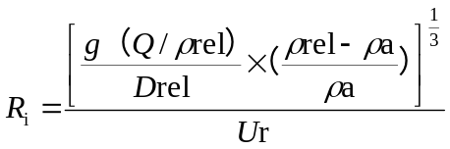
瞬时排放：
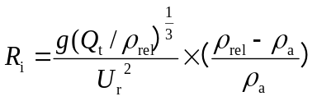
式中：
ρrel—排放物质进入大气的初始密度，kg/m3；
ρa—环境空气密度，kg/m3；
Q—连续排放烟羽的排放速率，kg/s；
Qt—瞬时排放的物质质量，kg；
Drel—初始的烟团宽度，即源直径，m；
Ur—10m高处风速，m/s。
判定连续排放还是瞬时排放，可以通过对比排放时间Td和污染物到达最近的受体点（网格点或敏感点）的时间T确定。
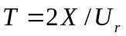
式中：
X—事故发生地与计算点的距离，m；
Ur—10m高处风速，m/s。
当Td＞T时，可被认为是连续排放的；当Td≤T时，可被认为是瞬时排放。
对于连续排放，Ri≥1/6为重质气体，Ri＜1/6为轻质气体；对于瞬时排放，Ri＞0.04为重质气体，Ri≤0.04为轻质气体。

当Ri处于临界值附近时，说明烟团/烟羽既不是典型的重质气体扩散，也不是典型的轻质气体扩散。可以进行敏感性分析，分别采用重质气体模型和轻质气体模型进行模拟，选取影响范围最大的结果。
根据项目平面布置图得知，本项目最近居民点为五四村，距离为350m，平均风速取3.10m/s。经计算T为226s，3.77min，小于排放时间（Td）10min，故判定本项目为连续排放。因此项目按连续排放公式进行试算。
采用上述方法进行判定，氨气烟团初始密度未大于空气密度，不计算理查德森数，采用AFTOX扩散模型计算；根据计算SO2属于重质气体，采用SLAB重气体扩散模型。
9.1.2预测范围和计算点
预测范围为预测物质浓度达到评价标准时的最大影响范围。计算点分辨率选择距离风险源500m范围内20m间距，大于500m范围内50m间距。选择最不利气象条件。
表 28 大气风险预测模型主要参数表
参数类型 | 选项 | 其它参数
泄露 | 事故源经度(°) | 131.17867470
泄露 | 事故源纬度(°) | 46.71976427
泄露 | 事故源类型 | 泄漏后受热分解产生SO₂、NH₃
气象参数 | 气象条件类型 | 最不利气象
气象参数 | 风速（m/s） | 3.1
气象参数 | 环境温度(℃) | 25
气象参数 | 相对湿度（%） | 50
气象参数 | 稳定度 | F
其它参数 | 地表粗糙度/m | 1.0
其它参数 | 是否考虑地形 | 否
其它参数 | 地形数据精度（m） | /
9.1.3大气毒性终点浓度值选取
参照《建设项目环境风险评价技术导则》（HJ169-2018）中附录H确定大气毒性终点浓度值，其中1级为当大气中危险物质浓度低于限值时，绝大多数人暴露1小时不会对生命造成威胁，当超过该限值时，有可能对人群造成生命威胁；2级为当大气中危险物质浓度低于该限值时，暴露1h不会对人体造成不可逆伤害，或出现的症状一般不会损伤个体采取有效防护措施的能力。
表 29 大气毒性终点浓度值确定一览表
风险物质 | 大气毒性终点浓度值
风险物质 | 毒性终点浓度值-1(mg/m3) | 毒性终点浓度值-2(mg/m3)
NH₃ | 770 | 110
SO₂ | 79 | 2

9.1.4预测结果与评价
为了说明最不利气象条件下各类危险物质泄漏对周围空气环境的影响情况，采用导则推荐的预测模式，预测泄漏事故时有毒有害物质对大气环境的影响浓度和影响范围。
（1）硫酸铵泄漏后受热分解产生氨气影响预测结果
表 30 氨气事故源项及事故后果基本信息表（最不利气象）
风险事故情形分析
代表性风险事故情形描述 |  | 硫酸铵泄漏后，因火灾受热分解产生NH₃
环境风险类型 |  | 次生事故
泄漏设备类型 |  | 储存设施 | 操作温度/℃ |  | 常温 |  |  | 操作压力/Pa | /
泄漏危险物质 |  | NH₃ | 最大存在量/t |  | / |  |  | 泄漏孔径/mm | /
泄漏速率/(kg/s) |  | 0.0143 | 泄漏时间/min |  | 10 |  |  | 泄漏量/kg | 50
泄漏高度/m |  | 0.1 | 泄漏液体蒸发量/kg |  | / |  |  | 泄漏频率 | 1×10⁻⁵/年
事故后果预测
大气 | 危险物质 | 大气环境影响
大气 | NH₃ | 指标 |  | 浓度值/（mg/m³） |  |  | 最远影响距离/m |  |  | 到达时间/min
大气 | NH₃ | 大气毒性终点浓度-1 |  | 770 |  |  | 70 |  |  | 0.38
大气 | NH₃ | 大气毒性终点浓度-2 |  | 110 |  |  | 190 |  |  | 1.02
大气 | NH₃ | 敏感目标名称 |  | 距离（m） |  | 超标时间/min | 超标持续时间/min |  |  | 最大浓度/(mg/m³)
大气 | NH₃ | 集贤县 |  | 1400 |  | 不超标 | 不超标 |  |  | 0
大气 | NH₃ | 新发村 |  | 3700 |  | 不超标 | 不超标 |  |  | 0
大气 | NH₃ | 九三村 |  | 1800 |  | 不超标 | 不超标 |  |  | 0
大气 | NH₃ | 双鸭山市 |  | 4210 |  | 不超标 | 不超标 |  |  | 0
大气 | NH₃ | 五四村 |  | 280 |  | 不超标 | 不超标 |  |  | 3.29×10⁻⁸
大气 | NH₃ | 公立村 |  | 2000 |  | 不超标 | 不超标 |  |  | 0
大气 | NH₃ | 开源村 |  | 3870 |  | 不超标 | 不超标 |  |  | 0
大气 | NH₃ | 中华村 |  | 4500 |  | 不超标 | 不超标 |  |  | 0
大气 | NH₃ | 七一村 |  | 4500 |  | 不超标 | 不超标 |  |  | 0
大气 | NH₃ | 东岗村 |  | 4000 |  | 不超标 | 不超标 |  |  | 0
大气 | NH₃ | 永久村 |  | 3900 |  | 不超标 | 不超标 |  |  | 0
大气 | NH₃ | 集贤县 |  | 1400 |  | 不超标 | 不超标 |  |  | 0
大气 | NH₃ | 新发村 |  | 3700 |  | 不超标 | 不超标 |  |  | 0

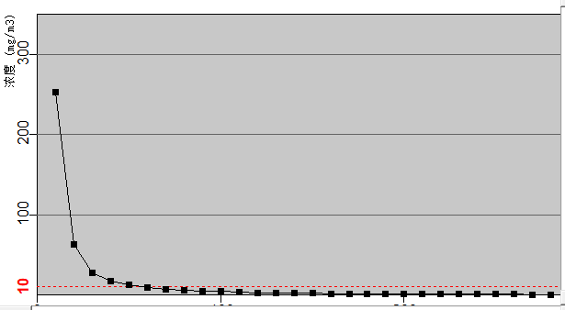
图 2 氨气轴线最大浓度-距离曲线图
（2）硫酸铵泄露后受热分解产生SO2影响预测结果
表 31 事故源项及事故后果基本信息表（最不利气象）
风险事故情形分析
代表性风险事故情形描述 |  | 硫酸铵泄漏后，因火灾受热分解产生SO₂
环境风险类型 |  | 次生事故
泄漏设备类型 |  | 储存设施 | 操作温度/℃ |  | 常温 | 操作压力/Pa | /
泄漏危险物质 |  | SO₂ | 最大存在量/t |  | / | 泄漏孔径/mm | /
泄漏速率/(kg/s) |  | 0.0404 | 泄漏时间/min |  | 10 | 泄漏量/kg | 50
泄漏高度/m |  | 0.1 | 泄漏液体蒸发量/kg |  | / | 泄漏频率 | 1×10-5/年
事故后果预测
大气 | 危险物质 | 大气环境影响
大气 | SO₂ | 指标 |  | 浓度值/（mg/m³） |  | 最远影响距离/m | 到达时间/min
大气 | SO₂ | 大气毒性终点浓度-1 |  | 79 |  | 此阈值及以上，无对应位置，因计算浓度均小于此阈值
大气 | SO₂ | 大气毒性终点浓度-2 |  | 2 |  | 1025 | 26.1
大气 | SO₂ | 敏感目标名称 |  | 距离（m） | 超标时间/min | 超标持续时间/min | 最大浓度/(mg/m³)
大气 | SO₂ | 集贤县 |  | 1400 | 不超标 | 不超标 | 0
大气 | SO₂ | 新发村 |  | 3700 | 不超标 | 不超标 | 0
大气 | SO₂ | 九三村 |  | 1800 | 不超标 | 不超标 | 0
大气 | SO₂ | 双鸭山市 |  | 4210 | 不超标 | 不超标 | 0
大气 | SO₂ | 五四村 |  | 280 | 不超标 | 不超标 | 3.29×10⁻⁸
大气 | SO₂ | 公立村 |  | 2000 | 不超标 | 不超标 | 0
大气 | SO₂ | 开源村 |  | 3870 | 不超标 | 不超标 | 0
大气 | SO₂ | 中华村 |  | 4500 | 不超标 | 不超标 | 0
大气 | SO₂ | 七一村 |  | 4500 | 不超标 | 不超标 | 0
大气 | SO₂ | 东岗村 |  | 4000 | 不超标 | 不超标 | 0
大气 | SO₂ | 永久村 |  | 3900 | 不超标 | 不超标 | 0

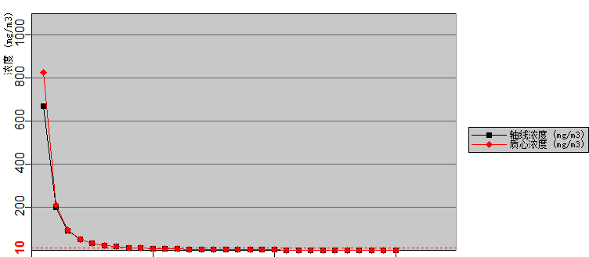
图 3 SO₂轴线最大浓度-距离曲线图
（3）有毒有害气体大气伤害概率估算
暴露于有毒有害物质气团下，无任何防护的人员，因物质毒性而导致死亡的概率可按导则附录I推荐公式计算，公式如下。
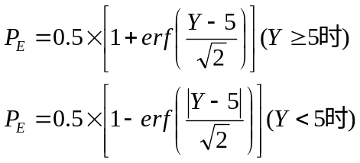
式中：
P_{E}——人员吸入毒性物质而导致急性死亡的概率；
Y——中间量，量纲1。可采用下式估算：
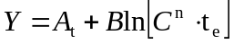
其中：A_{t}、Bln和n——与毒物性质有关的参数，
C——接触的质量浓度，mg/m³；
t_{e}——接触C质量浓度的时间，min。
表 32 物质参数
物质 | At | Bt | n
氨 | -15.6 | 1 | 2
二氧化硫 | -19.2 | 1 | 2.4
表 33 各关心点大气伤害概率估算
敏感目标名称 | 接触时间/min | 接触最大浓度/(mg/m3) | 死亡概率（%）
氨
无 | / | / | /
二氧化硫
无 | / | / | /
由上表可知，本项目硫酸铵发生泄漏后，如突发火灾，硫酸铵分解产生的氨气、和二氧化硫在5km评价范围内最大落地浓度均不超标。
上述结果均建立在评价假设的事故源全部发生的基础之上，本评价要求，企业应该在事故发生后，立即启动应急预案，根据现场实际情况对影响范围内的人群进行疏散、撤离。
9.2有毒有害物质在地表水、地下水环境中的运移扩散
正常情况下，本项目原料贮存在包装袋内，且袋内均有塑料薄膜包裹，同时原料库房地面严格按照相应规范采取硬化防渗处理，因此在原料使用转运过程若硫酸铵洒落，硫酸铵为固体，一般情况下不会流出厂区，事故应急池严格做好防渗防腐、防漏等措施，能有效避免事故废水对周围地表水及地下水环境的影响。
因此，正常情况下，硫酸铵存入全密闭库房无地下水环境的污染途径；建议企业应加强对相关设施设备的日常检修维护和监测工作，将有毒有害物质进入地表水、地下水环境的影响程度降至最低。

10.环境风险管理
10.1环境风险管理目标
环境风险管理目标是采用最低合理可行原则管控环境风险。采取的环境风险防范措施应与社会经济技术发展水平相适应，运用科学的技术手段和管理方法，对环境风险进行有效的预防、监控、响应。
10.2环境风险防范措施
10.2.1大气环境风险防范
10.2.1.1防范与减缓措施
（1）管理方面的环境风险防范措施
①制定严格的消防安全管理制度，安全生产责任制及安全奖惩制度，并组织专门人员进行监督、落实。
②建立主要负责人的安全生产管理委员会，设置环保安全人员，并层层签订安全生产责任状。设立义务消防队、救护组和治安组，并在当地消防部门指导下，制定消防方案，定期进行消防演习。
③认真组织学习安全基础知识和方法，做好职工安全教育和技术教育：认真执行各类操作规程文件，建立技术档案，进行定期性和经常性检查，把执行制度的好坏与当月和年终的安全考评结合起来。
④做好安全检查与整改，公司职能人员坚持日巡检查，每月组织一次大的安全检查，对检查中发现的问题现场及时解决，对一些特殊的整改项目需由有关部门解决的，则由公司安全职能部门用“整改通知”形式下发执行。
⑤设置消防报警器，设立直通外线的电话；发生事故时，及时报警，迅速通知本单位和邻近单位做好警戒。
⑥运营后严格执行安全评价要求，严格遵守国家安全生产监督部门和相关行业安全管理的有关规定。对本单位的生产、储存装置每两年进行一次安全评价。
（2）生产装置泄漏的风险防范措施
①厂内建筑物、生产装置及管线按国家标准要求设置防雷、防静电设施。凡需要经常操作、检查的设备或其他主体均设有操作平台、梯子及操作护栏，在大型平台和框架上设有扶手、护栏等。各类防护设施均按国家或行业标准的有关规定进行设计。装置或系统工程的传动设备的外围按要求设置防护罩。
②选用质地优良、运行稳定可靠设备设施，同时对各种运行中的设备定期检查、维护，保证其正常运转，不发生设备故障及损坏。
③避免与酸类、碱类接触。搬运时要轻装轻卸，防止包装及容器损坏。配备泄漏应急处理设备。倒空的容器可能残留有害物。
④储存于阴凉、通风的库房。远离火种、热源。应与酸类、碱类分开存放，切忌混储。储区应备有合适的材料收容泄漏物。
（3）硫酸铵泄漏的风险防范措施
①购买原料时务必检查好原料包装袋的完整性，如有发现破损须立即处理避免物料泄漏。
②原料库房应与容易产生火源点的生产单相分隔，同时日常生产运行期间，厂内生产区应严禁携带各种火种物品，切断一切火灾诱发源头。
③发生泄漏时，隔离泄漏污染区，限制出入。建议应急处理人员戴防尘面具（全面罩），穿防毒服。用洁净的铲子收集于干燥、洁净、有盖的容器中，转移至安全场所。若大量泄漏，收集回收或运至废物处理场所处置。
10.2.1.2环境风险监控要求
（1）对项目主要风险源（原料库房、生产车间），车间及仓库负责人按照岗位责任制进行日常检查、监控职责，并做好检查记录，发现异常情况或突发事件立即进行处理并根据情况上报到公司应急指挥部。
（2）建立公司、生产区、班组三级负责的监控方法，坚持公司月检查、车间周检查、班组日检查，对关键设备设施、仪器仪表、紧急切断装置的状态进行监控。
（3）日常按巡检记录表、维修项目记录表、开停车记录和安全检查表、动态检查表等详细的监控检查清单，对主要工艺设备设施进行检查与定期维护。对于特种设备、设施、安全附件执行定期检验制度。
（4）对于各工段车间、关键岗位设有应急处置措施标识牌。
（5）定期做好监控设备设施的检查检测工作。
（6）建立出入登记制度，无关人员未经部门许可，不得进入原料库等重要生产运行区。
（7）安环部门要经常深入现场进行监督、检查，并对有关人员进行安全常识教育，发现问题及时提出整改意见。

10.2.1.3疏散及安置应急建议
根据大气环境风险计算结果，最不利气象条件下，本项目硫酸铵发生泄漏后，如突发火灾，硫酸铵分解产生的氨气、和二氧化硫在5km评价范围内最大落地浓度均不超标。
根据预测结果，发生事故时，厂区以生产装置为中心，780m范围内人员均应及时疏散。现场紧急撤离时，应按照事故现场风向、周边居民分布及公众对毒物应急剂量控制的规定，制定人员紧急撤离、疏散计划和医疗救护方案。同时厂内需要在高点设立明显的风向标，确定安全疏散路线。事故发生后，应根据火势的扩散情况及时通知政府相关部门，并通过厂区高音喇叭通知周边人群及时疏散。紧急疏散时应注意：
1）必要时采取佩戴呼吸器具、佩戴个人防护用品或采用其他简易有效的防护措施（戴防护眼镜或用浸湿毛巾捂住口鼻、减少皮肤外露等各种措施进行自身防护）。
2）应向上风向、高地势转移，迅速撤出危险区域可能受到危害的人员（在上风向无撤离通道时，也应避免沿下风向撤离），并由专人引导和护送疏散人员到安全区域，在疏散或撤离的路线上设立哨位，指明疏散、撤离的方向。
3）按照设定的危险区域，设立警戒线，并在通往事故现场的主要干道上实行交通管制。
4）在污染区域和可能污染区域立即进行布点监测，根据监测数据及时调整疏散范围。
5）为受灾群众提供避难场所以及必要的基本生活保障，配合政府部门进行受灾群众的医疗救助、疾病控制、生活救助。
10.2.2事故废水环境风险防范
本项目不存在地表水水环境污染途径。
硫酸铵存入全密闭库房无地下水环境的污染途径。
10.2.3地下水环境风险防范
针对项目可能发生的地下水污染，按照“源头控制、分区防治、污染监控、应急响应”相结合的原则提出项目地下水污染防治措施。
（1）源头控制措施
项目应对产生的废水进行合理的回用和治理，以尽可能从源头上减少污染物排放；严格按照国家相关规范要求，对工艺、管道、设备、污水储存及处理构筑物采取相应的措施，以防止和降低污染物的跑、冒、滴、漏，将污染物泄漏的环境风险事故降低到最低程度；优化排水系统设计，废水排水管线敷设尽量采用“可视化”原则，即管道尽可能为地上明管，做到污染物“早发现、早处理”，以减少由于埋地管道泄漏而可能造成的地下水污染。
生产装置区域内易产生泄漏的设备尽可能按其物料的物性分类集中布置，对于不同物料性质的区域，分别设置围堰，围堰内设置排水地漏，分类收集围堰内的排水，围堰地面采用防渗材料铺砌；设备及管道排放出的各种含有毒、有害介质的液体设置专门的废液收集系统，并设置在装置界区以内。
（2）分区防治措施
依据厂区可能泄漏至地面区域污染物的性质和生产单元的构筑方式，结合厂区地质和水文地质条件，对厂区采取分区防渗措施。根据《环境影响评价技术导则-地下水环境》（HJ610-2016）项目无重金属及持久性有机污染物，一般防渗区：生产车间、成品库房、原料库房，采用S6级防渗砼，可达到防渗的目的。对于混凝土中间的伸缩缝和实体基础的缝隙，通过填充柔性材料达到防渗的目的，渗透参数Mb≥1.5m，k≤1×10-7cm/s，满足一般防渗区的防渗技术要求。
（3）风险事故应急响应
为了做好地下水环境保护与污染防治对策，避免和减轻地下水污染造成的损失，应制定地下水风险事故应急响应预案，成立应急指挥部，事故发生后及时采取措施。一旦掌握地下水环境污染征兆或发生地下水环境污染时，知情单位和个人要立即向当地政府或地下水环境污染主管部门、责任单位报告有关情况。应急指挥部要根据预案要求，组织和指挥参与现场应急工作各部门的行动，组织专家组根据事件原因、性质、危害程度等调查原因，分析发展趋势，并提出下一步预防和防治措施，迅速控制或切断事件灾害链，对污水进行封闭、截流，将损失降到最低限度。应急工作结束时，应协调相关职能部门和单位，做好善后工作，防止出现事件“放大效应”和次生、衍生灾害，尽快恢复当地正常秩序。
同时应加强管理，加强思想教育，增强全体员工的环保意识；健全管理机制，对于可能发生泄漏的污染源进行认真排查、登记，建立健全定期巡检制度，及时发现，及时解决；建立从设计、施工、试运行、生产操作以及检修全过程健全的监管体系，确保设计水平、施工质量和运行操作等的正确实施。
（4）风险监控及应急监测系统
建立事故预防、监测、检验、报警系统；采取技术、工艺、设备、管理等综合预防措施，避免易燃易爆物质意外事件发生；在易产生污水溢出及靠近河流位置等处修筑筑堤，当发生泄漏事件时能及时将泄漏物或废水等控制在安全范围内。
成立事故应急救援指挥办公室，同时建立突发环境事件应急救援队伍，培训一支常备不懈，熟悉环境应急知识，充分掌握各类突发环境事件处置措施的预备应急力量；保证在突发事故发生后，能迅速参与并完成抢救、排险、消毒、监测等现场处置工作。
完成环境风险应急救援的编制，按照应急预案尽快完善应急指挥部及专业救援小组，完善应急物资及完善应急物资清单，设置应急物资储存间并建立了运行台账及应急物资管理制度。
10.3突发环境事件应急预案编制要求
事故应急救援预案，是事故预防系统的重要组成部分。制定重大事故应急救援预案的目的是发生事故时，能以最快的速度发挥最大的效能，有序地实施救援，达到尽快控制事态发展，降低事故造成的危害，减少事故损失的目的。
根据《建设项目环境风险评价技术导则》（HJ169-2018），项目投产前应按规定编制应急预案，应包括以下内容：预案适用范围、环境事件分类与分级、组织机构与职责、监控和预警、应急响应、应急保障、善后处置、预案管理与演练等内容。同时，应明确企业、地方政府环境风险应急体系，应急预案应体现分级响应、区域联动的原则，与地方政府突发环境事件应急预案相衔接，明确分级响应程序。
表 34 应急预案纲要
序号 | 项目 | 内容及要求
1 | 应急计划区 | 主要危险源（原料库房）
2 | 应急组织机构、人员 | 实施二级应急组织机构，包括加油（注）站和地方政府。各级别主要负责人为应急计划、协调第一人，应急人员必须为培训上岗熟练工；区域应急组织结构由当地政府、相关行业专家、卫生安全相关单位组成，并由当地政府进行统一调度。
3 | 预案分级响应条件 | 根据事故的严重程度制定相应级别的应急预案，以及适合相应情况的处理措施。
4 | 应急救援保障 | 应急设施，设备与器材等
5 | 报警、通讯联络方式 | 逐一细化应急状态下各主要负责单位的报警通信方式、地点、电话号码以及相关配套的交通保障、管制、消防联络方法，涉及跨区域的还应与相关区域环境保护部门和上级环保部门保持联系，及时通报事故处理情况，以获得区域性支援。
6 | 应急环境监测、抢险、救援及控制措施 | 由专业队伍负责对事故现场进行侦察监测，对事故性质、参数与后果进行评估，为指挥部门提供决策依据。
7 | 应急检测、防护措施、清除泄漏措施和器材 | 事故现场、邻近区域、控制防火区域，控制和清除污染措施及相应设备的数量、使用方法、使用人员。
8 | 人员紧急撤离、疏散、应急剂量控制、撤离组织计划 | 事故现场、工厂邻近区、受事故影响的区域人员及公众对毒物应急剂量控制规定，撤离组织计划及救护，医疗救护与公众健康。
9 | 事故应急救援关闭程序与恢复措施 | 规定应急状态终止程序；  事故现场善后处理，恢复措施；  邻近区域解除事故警戒及善后恢复措施；  制定有关的环境恢复措施；组织专业人员对事故后的环境变化进行检测，对事故应急措施的环境可行性进行后影响评价。
10 | 应急培训计划 | 应急计划制定后，平时安排人员培训与演练。
11 | 公众教育和信息 | 对邻近地区开展公众教育、培训和发布有关信息。

11.评价结论与建议
11.1项目危险因素
通过对项目物质危险性分析和生产系统危险性分析得知，项目主要的危险因素见下表。
表 35 建设项目环境风险汇总表
序号 | 危险单元 | 风险源 | 主要危险物质 | 环境风险类型 | 备注
1 | 原料库房 | 原料包装袋或储存设施设备 | 硫酸铵 | 火灾诱发硫酸铵受热分解
根据本项目特点，企业在厂区总平面布置方面，应严格执行相关规范要求，所有建、构筑物之间或与其他场所之间留有足够的防火间距，防止在火灾或爆炸时相互影响；企业应严格按物料特性，对厂区进行危险区划分；日常生产过程中，应增加物料的周转次数，适当调整危险物质存在量（储存量），从源头上控制危险物质风险源。
11.2环境敏感性及事故环境影响
根据预测结果，本项目硫酸铵发生泄漏后，如突发火灾，硫酸铵分解产生的氨气、和二氧化硫在5km评价范围内最大落地浓度均不超标。
硫酸铵使用运转过程发生洒落，又逢雨水天气，洒落的硫酸铵随雨水排放口进入到水环境的风险很低，硫酸铵为固体，如发生洒落，立即进行收集和处理则可避免进入水环境。
综上所述，对于本项目来说，硫酸铵为固体、本身不燃，发生环境风险概率较低；但当厂区的其他生产管理环节出现问题，如厂区发生火灾时，将间接导致次生污染事件。厂界的环境保护目标均处在安全距离内，只要厂区员工严格遵守国家相关管理规定，对工作本着认真负责的态度，日常加强设备设施的维护管理及操作人员的定期培训，在发生事故时能正确采取相应的安全措施，及时启动事故应急预案，环境风险物质的泄漏及火灾、爆炸等次生事故风险都是可以预防和控制的。
11.3环境风险防范措施和应急预案
当发生事故时，根据前期的应急救援演练经验，及时采取应急，立即关闭有关阀门，停止所有生产作业，及时组织厂内工作人员及周边受威胁人员的转移，人员转移过程中严防火花产生，防止再次引发火灾及爆炸；及时联系区域应急部门，寻求相关救援部门的帮助。当事故得到控制后及时组织人员进行抢修，修复后立即启动设备，以检查设备是否修好。同时为防止造成事故废水及次生污染物对外环境造成污染，应联系环境监测部门对排放废气、污水进行水质检测，以便及时进行环境污染恢复与治理。
企业各类项目投产前应根据相关标准编制突发环境事件应急预案，应包括预案适用范围、环境事件分类与分级、组织机构与职责、监控和预警、应急响应、应急保障、善后处置、预案管理与演练等内容。同时，应明确企业、地方政府环境风险应急体系，应急预案应体现分级响应、区域联动的原则，与地方政府突发环境事件应急预案相衔接，明确分级响应程序。
日常运行管理过程中，企业应配合当地地方对其进行全面分析，对潜在的危险事故类型及发生火灾、爆炸危险指数，毒性气体扩散潜在的危险性等进行系统分析和评估；根据评估分析结论及企业实际生产运行情况，及时优化调整风险防范措施，完善和加强环境风险的日常防范。
11.4环境风险评价结论与建议
企业应从运行管理培训、生产装置设备风险防范等多方面积极采取防护措施，加强日常风险管理，通过相应的技术手段降低风险发生概率，一旦风险事故发生后，及时采取风险防范措施及应急预案，可以使风险事故对环境的危害得到有效控制，将事故风险控制在可以接受的范围内，因此只要企业做好安全、环保管理工作，一般此类事故发生概率较小，是可以承受的。实施各项环保措施和本评价所列出的各项环境风险防范措施，建立有效的突发环境事件应急预案体系，在落实各项风险防范及应急措施的前提下，本项目环境风险可防可控的。
表 36 环境风险评价自查表
工作内容 |  | 完成情况
风险调查 | 危险物质 | 名称 | 硫酸铵
风险调查 | 危险物质 | 存在总量/t | 84
风险调查 | 环境敏感性 | 大气 | 500m范围内人口数350人 |  |  |  | 5km范围内人口数246850人
风险调查 | 环境敏感性 | 大气 | 每公里管段周边200m范围内人口数（最大） |  |  |  |  |  | /人
风险调查 | 环境敏感性 | 地表水 | 地表水功能敏感性 |  |  | F1□ | F2□ |  | F3□
风险调查 | 环境敏感性 | 地表水 | 环境敏感目标分级 |  |  | S1□ | S2□ |  | S3□
风险调查 | 环境敏感性 | 地下水 | 地下水功能敏感性 |  |  | G1□ | G2□ |  | G3☑
风险调查 | 环境敏感性 | 地下水 | 包气带防污性能 |  |  | D1□ | D2☑ |  | D3□
物质及工艺系统危险性 |  | Q值 | Q<1□ |  |  | 1≤Q<10☑ | 10≤Q<100□ |  | Q>100□
 |  | M值 | M1□ |  |  | M□ | M3 □ |  | M4☑
 |  | P值 | P1□ |  |  | P2□ | P3□ |  | P4☑
环境敏感程度 |  | 大气 | E1☑ |  |  | E2□ |  | E3□
 |  | 地表水 | E1□ |  |  | E2□ |  | E3□
 |  | 地下水 | E1□ |  |  | E2□ |  | E3☑
环境风险潜势 |  | Ⅳ+□ | Ⅳ□ |  |  | Ⅲ☑ | Ⅱ□ |  | Ⅰ□
评价等级 |  | 一级□ |  | 二级☑ |  | 三级□ |  | 简单分析□
风险识别 | 物质危险性 | 有毒有害☑ |  |  |  | 易燃易爆□
风险识别 | 环境风险类型 | 泄漏□ |  |  |  | 火灾、爆炸引发伴生/次生污染物排放☑
风险识别 | 影响途径 | 大气☑ |  |  |  | 地表水□ |  | 地下水☑
事故情形分析 |  | 源强设定方法 | 计算法☑ |  |  | 经验估算法□ |  | 其他估算法□
风险预测与评价 | 大气 | 预测模型 | SLAB☑ |  |  | AFTOX☑ |  | 其他□
风险预测与评价 | 大气 | 预测结果 | 大气毒性终点浓度-1最大影响范围NH₃：0m、SO₂：0m
风险预测与评价 | 大气 | 预测结果 | 大气毒性终点浓度-2最大影响范围NH₃：50m、SO₂：780m
风险预测与评价 | 地表水 | 最近环境敏感目标阿什河，到达时间/h
风险预测与评价 | 地下水 | 下游厂区边界到达时间/d
风险预测与评价 | 地下水 | 最近环境敏感目标黑龙江省沃科丰农业科技有限公司，到达时间/d
重点风险防范措施 |  | 严防生产过程中的跑、冒、滴、漏，实现全过程密闭化生产，减少火灾、爆炸、腐蚀、中毒的可能性；对与工艺物料直接接触的设备、管道、阀门选用合适的耐腐蚀材料制作，仪表选型也考虑到防腐蚀；设备、管线按照有关标准的规定涂识别色，重要管线应标注介质和流向。在阀门集中处，应对各阀门加以标识，以避免误开阀门；泵、管线的法兰、阀门等可能泄漏的地方应保持严密；所有建构筑物、容器、泵类、输送管道等均按规范作防腐蚀、防静电、防雷处理；采用防止超压引起爆炸的防爆卸压措施及阻止火灾蔓延的措施，如：安全阀、爆破片、放空阀、排污阀、切断阀、逆止阀、安全水封、阻火器、阻火阀等；装置区设置监测仪器用于检测设备、管道的泄漏情况。厂区各个单元的地面基础应做好分区防渗工作。
评价结论与建议 |  | 只要员工严格遵照国家有关规定生产、操作，发生危害事故的概率是很小的。发生事故时严格落实各项防止环境污染的措施和要求，采取紧急的工程应急措施和社会应急措施，事故产生的影响是可以控制的。
注：“ℼ□”为勾选项，“”为填写项。

